Уважаемые ученики, родители, друзья и партнеры школы!
Прошел очередной год, и мы представляем Вашему вниманию новый выпуск годового информационного открытого доклада за 2011-2012 учебный год.
Доклад состоит из следующих разделов:
- Введение
- Общая информация о школе (краткие сведения)
- Условия обучения в школе (социальное окружение, организация образовательного процесса: режим работы, учебные дисциплины, ступени обучения, вопросы сохранения и укрепления здоровья, обеспечение безопасности в школе)
- Основные образовательные результаты (учебная, внеурочная и спортивная деятельность; инновационная и опытно- экспериментальная работа)
- Кадровое обеспечение образовательного процесса
- Приоритетные задачи на 2012-2013 уч.год.

ВВЕДЕНИЕ
2011-2012 учебный год был для нашей школы достаточно успешным:
- школа прошла процедуру государственной аккредитации;
- школа принимала участие в конкурсе приоритетного национального проекта «Образование»;
- второе место в областном конкурсе «Вожатый года - 2012»;
- три первых места в районном конкурсе профессионального мастерства «Мой лучший урок».

РАЗДЕЛ 1 ОБЩАЯ ИНФОРМАЦИЯ О ШКОЛЕ

Историческая справка
Муниципальное бюджетное образовательное учреждение Чкаловская средняя общеобразовательная школа №4 им. В.В.Клочкова начала свою историю в 1932 году. Два ученика школы Клочков Владимир Васильевич и Коряков Александр Павлович удостоены звания Героя Советского Союза. В 2005 году школе присвоено имя Героя Советского Союза Владимира Васильевича Клочкова.
В 2010-2011 учебном году произошла реорганизация путем присоединения к школе №4 школы №3. В 2012 году МБОУ СОШ №4 имени В.В.Клочкова исполняется 80 лет.

1.2.Общие сведения о школе
Учредитель Администрация Чкаловского района
Полное наименование образовательного учреждения в соответствии с Уставом муниципальное бюджетное образовательное учреждение
средняя общеобразовательная школа №4_имени В.В.Клочкова
Лицензия на образовательную деятельность № 348070 от 20 апреля 2010 г.
Срок действия лицензии - бессрочная
Место нахождения учреждения:
- юридический: 606540 Нижегородская область, г. Чкаловск, ул. Комсомольская, дом 8
- фактический: 606540 Нижегородская область, г. Чкаловск, ул. Комсомольская, дом 8
606540 Нижегородская область, г. Чкаловск, ул. Матросова, дом 23

Директор образовательного учреждения: Жиркова Галина Алексеевна
Краткая информация о нем: образование высшее, педагогический стаж 28 лет, награждена Почетной грамотой Министерства образования РФ.
Соотношение педагогического и управленческого персонала (администрации):
педагогический персонал – 35/управленческий персонал – 6 чел.

1.3.Контингент учащихся

Таблица 1.3.1.Сведения об обучающихся (на начало 2011-12 учебного года)
Ступень обучения | Численность  учащихся | В том числе |  | Средняя наполняемость по классам | Класс-комплект
Ступень обучения | Численность  учащихся | Девочки | Мальчики | Средняя наполняемость по классам | Класс-комплект
1 | 238 | 120 | 118 | 22 | 11
2 | 250 | 129 | 121 | 23 | 11
3 | 45 | 31 | 14 | 23 | 2
Итого: | 533 | 280 | 253 | 22 | 24

Диаграмма 1.3.1. Количественный состав учащихся

Диаграмма 1.3.2. Распределение учащихся по полу

Таблица 1.3.2. Анализ контингента учащихся за 2 года обучения
Ступень обучения | Численность  учащихся |  | В том числе |  |  |  | Средняя наполняемость по классам |  | Класс-комплект
Ступень обучения |  |  | Девочки |  | Мальчики
Ступень обучения | 2010-  2011 | 2011-2012 | 2010-2011 | 2011-2012 | 2010-2011 | 2011-  2012 | 2010-2011 | 2011-2012 | 2010-2011 | 2011-2012
1 | 227 | 238 | 121 | 120 | 106 | 118 | 23 | 22 | 10 | 11
2 | 268 | 250 | 133 | 129 | 135 | 121 | 19 | 23 | 14 | 11
3 | 58 | 45 | 43 | 31 | 15 | 14 | 19 | 23 | 3 | 2
Итого: | 553 | 533 | 297 | 280 | 256 | 253 | 20 | 22 | 27 | 24

Диаграмма 1.3.3. Количественный состав учащихся

Диаграмма 1.3.4. Распределение учащихся по полу

Диаграмма 1.3.5. Средняя наполняемость по классам

Таблица 1.3.3. Данные сохранности контингента учащихся
Показатели | 2010/2011  учебный  год | 2011/2012  учебный год
Всего учащихся на начало учебного года | 553 | 533
выбыло в течение учебного года | 10 | 13
прибыло в течение учебного года | 8 | 5
Всего учащихся на конец учебного года | 551 | 525
Оставлены на повторное обучение | 5 | 1

Диаграмма 1.3.6. Движение обучающихся в течение учебного года

Перевод учащихся в другие учебные заведения связан, в основном, с переездом на новое место жительства родителей. За последние годы наблюдается понижение численности обучающихся за счет спада рождаемости.
Наша школа принимает все меры для стабилизации числа обучающихся.
А именно:
- налажена тесная связь начальная школа – детский сад;
-на базе школы работает школа будущего первоклассника «Филипок», «АБВГД-йка».
-проводятся дни открытых дверей для будущих первоклассников и их родителей;
- проводится рекламная акция по работе школы в районных газетах и интернет-сайте;
- приглашаются родители и жители микрорайона на проведение школьных массовых мероприятий;
-проводится организация познавательного, интересного и разнообразного учебного времени и досуга для обучающихся школы;
- школа обеспечивает индивидуальные занятия на дому с обучающимися, в соответствии с медицинским заключением о состоянии здоровья.
В последний год наблюдается положительная динамика – увеличилось количество первоклассников.

Социальный состав учащихся
На данный момент среди семей учащихся нет безработных, но значительно возрос % малоимущих 166 чел., снизилось число неполных семей. Эти данные определяют необходимость новых форм работы с родителями.

Таблица 1.3.4. Результаты образовательной деятельности за 2011-2012 учебный год
№ п\п | уч.год  показатели | 2011-2012
1. | Количество обучающихся на 30.05.12. | 525
 | 1-4 классы | 237
 | 5-9 классы | 244
 | 10-11 классы | 44
2. | Окончили учебный год на «4» и «5»: | 277
 | Из них:
 | только на «5» | 65
 | 1-4 классы | 30
 | 5-9 классы | 28
 | 10-11 классы | 7
 | на «4» и «5» | 212
 | 1-4 классы | 109
 | 5-9 классы | 83
 | 10-11 классы | 20
3. | Качество обучения по школе | 60
 | 1-4 классы | 80
 | 5-9 классы | 46
 | 10-11 классы | 61
4. | Окончили учебный год с 1-2 «3» | 26
 | 1-4 классы | 8
 | 5-9 классы | 17
 | 10-11 классы | 1
5. | Неуспевающих учащихся | 1
6. | Уровень обученности по школе | 99,8
 | 1-4 классы | 99,6
 | 5-9 классы | 100
 | 10-11 классы | 100
7. | Награждены по итогам года: | 54
7.1. | Похвальным листом «За особые успехи в учении» | 40
 | 2-4 классы | 21
 | 5-8 классы | 17
 | 10 класс | 2
7.2. | Похвальной грамотой  «За особые успехи в изучении отдельных предметов» | 14
7.2. | 9 класс | 5
7.2. | 11 класс | 9

Таблица 1.3.5. Анализ образовательной деятельности
№ п\п | Уч.год  показатели | 2010/2011 | 2011/2012
1. | Количество обучающихся на 01.09. | 553 | 533
 | 1-4 классы | 227 | 238
 | 5-9 классы | 268 | 250
 | 10-11 классы | 58 | 45
 | Количество обучающихся на 30.05. | 551 | 525
 | 1-4 классы | 230 | 237
 | 5-9 классы | 263 | 244
 | 10-11 классы | 58 | 44
2. | Окончили учебный год на «4» и «5»: | 273 | 277
 | Из них:
 | только на «5» | 63 | 65
 | 1-4 классы | 27 | 30
 | 5-9 классы | 27 | 28
 | 10-11 классы | 9 | 7
 | на «4» и «5» | 210 | 212
 | 1-4 классы | 100 | 109
 | 5-9 классы | 84 | 83
 | 10-11 классы | 26 | 20
3. | Качество обучения по школе (%) | 54 | 60
 | 1-4 классы | 70 | 80
 | 5-9 классы | 42 | 46
 | 10-11 классы | 60 | 61
4. | Окончили учебный год с 1-2 «3» | 39 | 26
 | 1-4 классы | 15 | 8
 | 5-9 классы | 21 | 17
 | 10-11 классы | 3 | 1
5. | Неуспевающих учащихся | 4
6. | Уровень обученности по школе | 99,2 % | 99,8
 | 1-4 классы | 97,8 | 99,6
 | 5-9 классы | 100 | 100
 | 10-11 классы | 100 | 100
7. | Награждены по итогам года: | 48 | 54
7.1. | Похвальным листом «За особые успехи в учении» | 35 | 40
 | 2-4 классы | 15 | 21
 | 5-8 классы | 15 | 17
 | 10 класс | 5 | 2
7.2. | Похвальной грамотой  «За особые успехи в изучении отдельных предметов» | 13 | 14
7.2. | 9 класс | 6 | 5
7.2. | 11 класс | 7 | 9

Диаграмма 1.3.7. Качество обучения

Выводы:
1 Наблюдается положительная динамика роста качества обучения по школе в целом и по каждой ступени обучения в отдельности;
2. Произошло увеличение количества обучающихся окончивших учебный год на «4» и «5» из-за снижения количества обучающихся окончивших учебный год с 1-2 «3»
3. Увеличилось количество обучающихся награжденных по итогам года в переводных 2-8,10-х классах похвальным листом «За особые успехи в учении», в выпускных классах похвальной грамотой «За особые успехи в изучении отдельных предметов».
4.Тем немение, степень обученности из-за не успевающих на I ступени обучения составила 99,8 %, что повлияло на общий результат по школе.

Результаты техники чтения за 2011-2012 уч. года
Чтение - неотъемлемый элемент культуры общества, средство воспитания личности учащегося. От умения детей читать бегло, выразительно, понимать содержание прочитанного, анализировать поступки героев, делать соответствующие выводы зависят их успехи в учении на протяжении всех школьных лет.
Сформированный навык чтения состоит как минимум, из двух основных компонентов:
- Техники чтения (правильное и быстрое восприятие и озвучивание слов, основанное на связи между их зрительными образами.)
- Понимание текста (на уровне слога, слова, текста.)
Согласно плану внутришкольного контроля по итогам учебных четвертей в школе I ступени выборочно проводилась проверка техники чтения.

1 «д» класс – учитель Мясникова О.А.

Читают: | Темп чтения |  |  |  | Выразительность |  |  |  | Осознанность |  |  |  | Ошибки
Читают: | I | II | III | IV | I | II | III | IV | I | II | III | IV | I | II | III | IV
Ниже нормы |  |  |  | 3
Норма |  |  |  | 1
Выше нормы |  |  |  | 19
Выразительно |  |  |  |  |  |  |  | 23
Осознанно |  |  |  |  |  |  |  |  |  |  |  | 22
Правильно |  |  |  |  |  |  |  |  |  |  |  |  |  |  |  | 17

2 «а» класс – учитель Черняева Н.Н.

Читают: | Темп чтения |  |  |  | Выразительность |  |  |  | Осознанность |  |  |  | Ошибки
Читают: | I | II | III | IV | I | II | III | IV | I | II | III | IV | I | II | III | IV
Ниже нормы | 3 | 2 | 2 | 3
Норма | 9 | 15 | 8 | 7
Выше нормы | 15 | 11 | 18 | 18
Выразительно |  |  |  |  | 24 | 25 | 25 | 25
Осознанно |  |  |  |  |  |  |  |  | 27 | 28 | 28 | 28
Правильно |  |  |  |  |  |  |  |  |  |  |  |  | 9 | 14 | 14 | 19

Сравнительный результат техники чтения учащихся 2 "а" класса

2 «д» класс – учитель Орлова Л.Г.

Читают: | Темп чтения |  |  |  | Выразительность |  |  |  | Осознанность |  |  |  | Ошибки
Читают: | I | II | III | IV | I | II | III | IV | I | II | III | IV | I | II | III | IV
Ниже нормы | 1 | 1 | 1 | 1
Норма | 3 | 3 | 3 | 4
Выше нормы | 13 | 13 | 13 | 12
Выразительно |  |  |  |  | 8 | 9 | 11 | 13
Осознанно |  |  |  |  |  |  |  |  | 16 | 16 | 17 | 17
Правильно |  |  |  |  |  |  |  |  |  |  |  |  | 9 | 9 | 11 | 10

Сравнительный результат техники чтения учащихся 2 "д" класса

3 «а» класс – учитель Горшкова С.Ю.

Читают: | Темп чтения |  |  |  | Выразительность |  |  |  | Осознанность |  |  |  | Ошибки
Читают: | I | II | III | IV | I | II | III | IV | I | II | III | IV | I | II | III | IV
Ниже нормы | 7 | 6 | 7 | 2
Норма | 1 | 1 | 2 | 11
Выше нормы | 18 | 18 | 17 | 3
Выразительно |  |  |  |  | 20 | 19 | 22 | 21
Осознанно |  |  |  |  |  |  |  |  | 24 | 21 | 25 | 24
Правильно |  |  |  |  |  |  |  |  |  |  |  |  | 12 | 12 | 12 | 5

Сравнительный результат техники чтения учащихся 3 "а" класса

3 «б» класс – учитель Смирнова Г.В.
Читают: | Темп чтения |  |  |  | Выразительность |  |  |  | Осознанность |  |  |  | Ошибки
Читают: | I | II | III | IV | I | II | III | IV | I | II | III | IV | I | II | III | IV
Ниже нормы | 2 | 1 | 3 | 1
Норма | 6 | 4 | 8 | 5
Выше нормы | 17 | 10 | 14 | 19
Выразительно |  |  |  |  | 19 | 20 | 24 | 24
Осознанно |  |  |  |  |  |  |  |  | 25 | 25 | 25 | 25
Правильно |  |  |  |  |  |  |  |  |  |  |  |  | 1 | 1 | 3 | 4

Сравнительный результат техники чтения учащихся 3 "б" класса

4 «а» класс – Иванова Е.А.

Читают: | Темп чтения |  |  |  | Выразительность |  |  |  | Осознанность |  |  |  | Ошибки
Читают: | I | II | III | IV | I | II | III | IV | I | II | III | IV | I | II | III | IV
Ниже нормы | 8 | 9 | 5 | 4
Норма | 4 | 12 | 13 | 14
Выше нормы | 13 | 4 | 7 | 7
Выразительно |  |  |  |  | 17 | 17 | 19 | 18
Осознанно |  |  |  |  |  |  |  |  | 22 | 23 | 25 | 25
Правильно |  |  |  |  |  |  |  |  |  |  |  |  | 18 | 18 | 19 | 19

Сравнительный результат техники чтения учащихся 4 "а" класса

4 «б» класс – Евстюничева Е.В.
Читают: | Темп чтения |  |  |  | Выразительность |  |  |  | Осознанность |  |  |  | Ошибки
Читают: | I | II | III | IV | I | II | III | IV | I | II | III | IV | I | II | III | IV
Ниже нормы | 3 | 7 | 6 | 5
Норма | 5 | 4 | 1 | 2
Выше нормы | 4 | 3 | 6 | 6
Выразительно |  |  |  |  | 11 | 11 | 11 | 11
Осознанно |  |  |  |  |  |  |  |  | 14 | 14 | 13 | 13
Правильно |  |  |  |  |  |  |  |  |  |  |  |  | 8 | 8 | 4 | 5

Сравнительный результат техники чтения учащихся 4 "б" класса

4 «д» класс – Горохова Л.В.

Читают: | Темп чтения |  |  |  | Выразительность |  |  |  | Осознанность |  |  |  | Ошибки
Читают: | I | II | III | IV | I | II | III | IV | I | II | III | IV | I | II | III | IV
Ниже нормы | 6 | 4 | 4 | 7
Норма |  | 1 | 2
Выше нормы | 13 | 14 | 13 | 12
Выразительно |  |  |  |  | 18 | 18 | 18 | 18
Осознанно |  |  |  |  |  |  |  |  | 18 | 19 | 19 | 19
Правильно |  |  |  |  |  |  |  |  |  |  |  |  | 6 | 5 | 5 | 7

Сравнительный результат техники чтения учащихся 4 "д" класса

Выводы:
Класс | кол-во уч-ся | Читают:
Класс | кол-во уч-ся | выразительно | осознанно | без ошибок
1 «д» | 23 | 23 | 22 | 17
2 «а» | 28 | 25 | 28 | 19
2 «д» | 17 | 13 | 17 | 10
3 «а» | 26 | 21 | 24 | 5
3 «б» | 25 | 24 | 25 | 4
4 «а» | 25 | 18 | 25 | 19
4 «б» | 13 | 11 | 13 | 5
4 «д» | 19 | 18 | 19 | 7
Всего | 176 | 153 | 173 | 86
% от общего кол-ва уч-ся |  | 87 | 98 | 49

Класс | кол-во уч-ся | Читают:
Класс | кол-во уч-ся | ниже нормы | в норме | выше нормы
1 «д» | 23 | 3 | 1 | 19
2 «а» | 28 | 3 | 7 | 18
2 «д» | 17 | 1 | 4 | 12
3 «а» | 26 | 2 | 11 | 13
3 «б» | 25 | 1 | 5 | 19
4 «а» | 25 | 4 | 14 | 7
4 «б» | 13 | 5 | 2 | 6
4 «д» | 19 | 7 | 0 | 12
Всего | 176 | 26 | 44 | 106
% от общего кол-ва уч-ся |  | 15 | 25 | 60

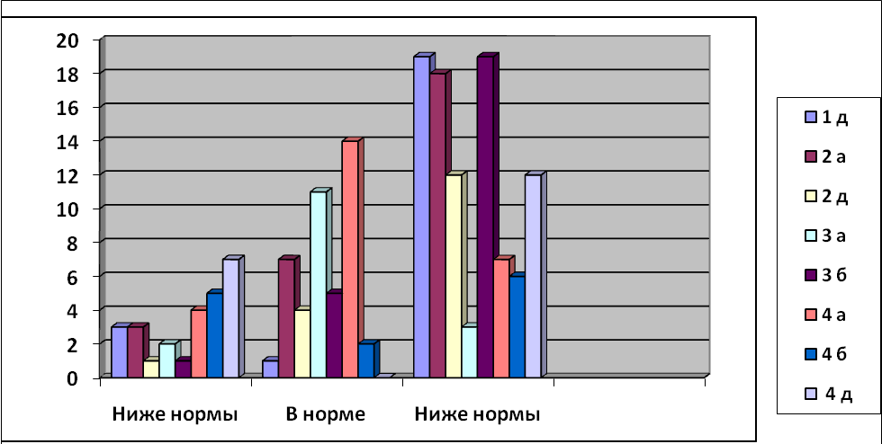

Анализ состояния техники чтения показал, что учителями начальных классов проводится определенная работа по развитию навыков чтения, развитию устной речи учащихся.
Учащиеся первых классов научились плавному слоговому чтению слов.
Учащиеся 2-4 х классов в целом умеют осмысливать, выделять главную мысль, стараются находить ключевые слова в тексте, отвечать на вопросы учителя.
Тем не менее, при чтении допускаются ошибки орфоэпического характера, не достаточно уделяется внимания развитию выразительной монологической речи.

Задачи на следующий учебный год:
- Учителям первой ступени обучения продолжить работу по отработке навыков техники чтения, обратить особое внимание на индивидуальную работу с учащимися читающими ниже нормы.
- Библиотекарю школы спланировать работу с учащимися, вовлекать в проведение литературных вечеров, выставок, конкурсов и т.д. с целью привития любви к чтению.
- Администрации школы продолжить педагогический мониторинг по динамике качества чтения, уровню осознанного и выразительного чтения.
- Включить в план внутришкольного контроля тематический контроль по вопросам:
- работа учителя над развитием техники чтения;
- динамика качества чтения;
- уровень осознанного чтения;
- работа учителя и библиотекаря по привитию интереса к книге, внеклассному чтению.

1.4.Динамика годового бюджета школы в расчете на одного учащегося за 3года

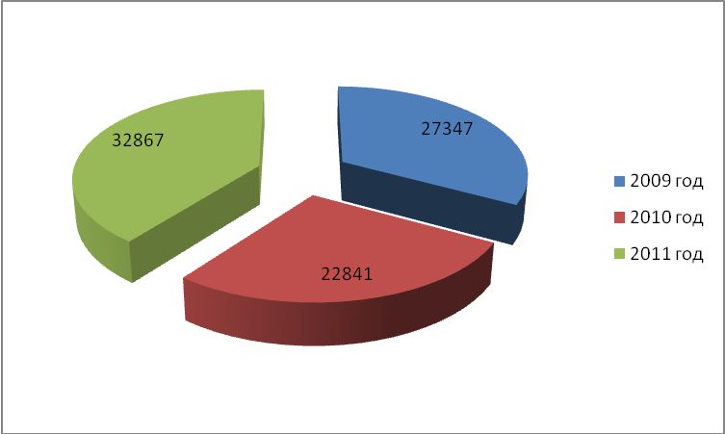
Расходы бюджета учреждения на одного ученика в год (данные за последние три года)
2009 год - 27347 тыс.руб.
2010 год - 22841 тыс.руб.
2011 год – 32867 тыс.руб.

Раздел 2. условия обучения в школе
2.1.Организация образовательного процесса

При организации образовательного процесса учитывалось положение санитарно-эпидемиологических правил и нормативов СанПиН 2.4.2.2821-10 "Санитарно-эпидемиологические требования к условиям и организации обучения в общеобразовательных учреждениях":

- школа функционирует в одну смену;

- первые классы обучаются в режиме 5-дневной недели, 2-11 - в режиме 6- дневной недели.
-учебные занятия начинаются в школе не ранее 8 часов;
- продолжительность урока (академический час) во всех классах не превышает 45, кроме 1-го класса;
-обучение в 1-м классе осуществляется с соблюдением следующих дополнительных требований:
- учебные занятия проводятся по 5-дневной учебной неделе и только в первую смену;
- используется "ступенчатый" режим обучения в первом полугодии (в сентябре, октябре - по 3 урока в день по 35 минут каждый, в ноябре - декабре - по 4 урока по 35 минут каждый; январь - май - по 4 урока по 45 минут каждый);
- число уроков не превышает максимальную аудиторную нагрузку учащихся;
- продолжительность перемен между уроками составляет после первого и пятого урока 15 минут, после 2-го, 3-го, 4-го уроков - 20 минут.
-расписание уроков составлено отдельно для обязательных и индивидуальных (факультативных) занятий, которые спланированы на дни с наименьшим количеством обязательных уроков;
- соблюдается перерыв между началом индивидуальных (факультативных) занятий и последним уроком обязательных занятий – 45 минут;
- школьное расписание для учеников младших классов сбалансировано: чередование предметов, обеспечивающих смену характера деятельности учащихся; предусмотрено проведение динамического часа для учащихся первых классов;
- для учащихся 1-4 классов организована работа групп продленного дня. Оборудована игровая комната (настольные игры, телевизор, видео, аудио магнитофон).
- в целях рационального использования учебной нагрузки и снятия перегрузки во время выполнения домашних заданий в 10–11-х классах используются сдвоенные уроки по всем основным предметам;
- по возможности учитывается шкала продуктивных и непродуктивных уроков, шкала
трудностей школьных предметов;
- в течение учебного дня проводится не более одной контрольной работы, контрольные работы проводятся на 2 - 4-м уроках;
- двигательная активность обучающихся помимо уроков физической культуры в образовательном процессе обеспечивается за счет:
- физкультминуток;
- организованных подвижных игр на переменах;
- спортивного часа для детей, посещающих группу продленного дня;
- внеклассных спортивных занятий и соревнований, общешкольных спортивных мероприятий, дней здоровья;
- самостоятельных занятий физической культурой в секциях и клубах.
- администрация школы и педагогический коллектив стараются организовать учебный процесс, не допуская перегрузки, перенапряжения и обеспечивая условия успешного обучения учащихся, сохраняя их здоровье;
- С 1 октября работает школа будущего первоклассника «Филипок», «АБВГД-йка». С ними проводит занятия педагог-психолог. Опытный педагог консультирует родителей, работает с детьми. Дети в игровой форме проходят курс интересных занятий на развитие внимания, мышления, умений различать явления и предметы, группировать и обобщать, выполняют задания практического характера.
Школа обеспечивает занятия на дому с обучающимися, в соответствии с медицинским заключением о состоянии здоровья. Кроме общеобразовательных классов, функционируют специальные (коррекционные) классы 7 вида.

2.2.Ступени обучения
Образовательный процесс в школе строится по трем ступеням обучения:
1 ступень - начальное общее образование, т. е. начальная школа (нормативный срок освоения 4 года). На первой ступени изучаются следующие предметы: русский язык, литературное чтение, математика, окружающий мир (1-3кл), естествознание (4кл), музыка, изобразительное искусство, физическая культура, технология, иностранный язык и информатика (со второго класса). Предметы национально-регионального компонента представлены следующим образом: гражданское образование (2 – 3 кл) и курс «Родная история» (4 кл).
Кабинеты начальной школы оснащены современными таблицами, аудио и видео аппаратурой. Функционирует методический кабинет. К 2012 – 2013 учебному году будет приобретена новая компьютерная техника и оснащены ещё 2 кабинета начальной школы в соответствии с требованиями ФГОС.
Вторая ступень – основное общее образование – неполная средняя школа (нормативный срок освоения 5 лет).
В учебный план на этой ступени включены все базовые предметы. В дополнение к обязательным предметам введены национально-региональные курсы: граждановедение, экология, информатика и ИКТ, экономика, биологическое и географическое краеведение, религии России. С 8 класса начинается предпрофильная подготовка учащихся (для самоопределения выпускников основной школы).
Основное общее образование является базой для получения среднего полного (общего) образования (нормативный срок освоения 2 года). Это завершающий этап общеобразовательной подготовки, обеспечивающий освоение обучающимися общеобразовательных программ среднего (полного) общего образования, развитие интереса к познанию и творческих способностей. В учебный план на этой ступени включены все базовые предметы.
В соответствии с выбором учащихся проводятся индивидуальные и групповые занятия по следующим образовательным областям:
- образовательная область «Филология»: русский язык, литература, английский язык;
- образовательная область «Математика»: «Методы решения задач с параметрами», «Функциональный подход к решению уравнений и неравенств», математика;
- образовательная область «Информатика»: информатика и ИКТ;
- образовательная область «Обществознание»: история России, обществознание;
- образовательная область «Естествознание»: биология, химия, «Методы решения физических задач».

2.3. Воспитательная работа (2011-2012 учебный год)
Основная цель воспитательной работы – создание условий для формирования творческой, социально активной, самостоятельной, гуманной, способной ценить себя и уважать других личности гражданина и патриота.
2012 год – особый в истории России: мы отмечаем 1150-летие зарождения российской государственности, 400-летие Нижегородского ополчения и освобождения от польско-литовских интервентов, 200-летие победы в Отечественной войне 1812 года. В России 2012 год объявлен Годом российской истории. В Нижегородской области 2012 год объявлен годом Козьмы Минина. В нашем Чкаловском районе знаменательным событием стало празднование 75-летия беспосадочного перелета экипажа В.П.Чкалова по маршруту Москва – Северный полюс - Ванкувер. Подобные праздники способствуют патриотическому воспитанию, гражданскому самоопределению учащихся.
Положительными моментами воспитательной работы школы являются: сохранение и укрепление традиций школы; плодотворное сотрудничество со всеми учреждениями дополнительного образования, культуры и спорта, другими учреждениями, расположенными на территории города и района; деятельность детской организации «Юные чкаловцы»; участие школы в мероприятиях различного уровня и его высокая результативность и т. д.
Результаты участия учащихся
в фестивалях, конкурсах, соревнованиях различных уровней в 2011 - 2012 учебном году

Уровень участия | Название конкурса | Результативность участия | Кол-во уч-ков | Фамилия, имя  участников (класс)
Региональный | «Валерия Чкалов: культурный прорыв» | участники | 2 | Деев Артуме, 5 а  Сивохина Анна, 4 д
Область | «Вожатый года -2012» | 2 место | 12 человек | Ст.вожатая Сизова Екатерина Михайловна
Область | «Соревнования по запуску воздушных змеев» | 2 место | 1 человек | Корнеев Юрий, 1д
Область | «Соревнования по запуску воздушных змеев» | участники | 14 человек | Корнеева Анна, 5 д  Корнеева Евгения, 8 д  Семья: Корнеевых Олег Юрьевич и Инна Николаевна;  Семья Осиповых Юрий Александрович и Виолетта, 8 д;  Семья Прохиных Анна, 5 д и Татьяна Юрьевна;  Ренева Мария, 7 д  Ильина Анастасия, 7 д  Семья Константиновых Арина и Анастасия Викторовна  Луника Елена Петровна, зам.директора по ВР  Ковалев Федор Валерьевич, педагог-организатор ОБЖ
Область | Фотоконкурс « Моя родина – Россия» | участие | 4 человека | Корнеева Анна, 5д, Корнева Евгения, 8д, Галкин Филипп,5д, Осипова Виолетта,8д.
Область | Конкурс дизайнерского искусства «Арт-деко»:  «Креативная Елка» «Новогодний сувенир»  «Маска» | участие | 7 человек | Голубева Алёна, Макарычева Галина,  Пискарев Андрей, Гришина Татьяна, Ленькова Анастасия, Ермакова Анастасия(8а), Львова Юлия(3д)
Область | Конкурс детского рисунка «И пусть пока налогов не плачу,  На будущее все о них я знать хочу» | участие | 7 человек | Баранов Владислав, Полубабкина Татьяна, Панина Ксения, Самохин Дмитрий, Глухарева Марина, Кузьмина Анна, Макарова Вероника(1-7класс)
Область | Чудо - шашки | участие | 5 человека | Шушарин Максим,5д,  Галкин Ф.милипп, 5д.,  Мусатов Антон,5д,  Романычева Алена,6а,  Никитин Артем,5д
Зональный | «Вожатый года -2012» | 1 место | 12 человек | Ст.вожатая Сизова Екатерина Михайловна
Районный | «Вожатый года -2012» | 1 место | 12 человек | Ст.вожатая Сизова Екатерина Михайловна
Районный | Чудо - шашки | 1 место | 5 человека | Шушарин Максим,5д,  Галкин Фмилипп, 5д.,  Мусатов Антон,5д,  Романычева Алена,6а,  Никитин Артем,5д
Районный | Интеллектуальная игра – путешествие « От волги до Колумбии» | участие | 5 человек | Глухарева Марина 6а,  Захаров Кирилл 6а,  Романычева Алена 6а,  Хабазов Михаил 6а,  Храмов Сергей 6а
Районный | Фестиваль детского и семейного творчества «Василевские зори» | Победитель в номинации за «Новизну и оригинальность» | 12 человек | Редько Василий, Трофимова Анна, Смирнова Вероника, МакарычеваГалина, Ондрина Анна, Евстюничев Кирилл, Ильичев Олег, Свеженцев Иван, Красненков Никита
Районный | Фестиваль национальных культур  « Разноцветная планета» | Победитель | 14 человек  5-11 класс | Лапина Анна,  Тюленева Карина,, Гурьянова Светлана, Юрасова Наталья, Галкин Филипп, Никитин Артем, Салаев Вячеслав, Антипов Глеб,  Трофимова Анна, Смирнова Вероника, Крюкова Анастасия,Редько Василий, Панов Михаил, Гунько Владимир
Районный | Слет- соревнование « Нижегородская школа безопасности – Зарница - 2012 | Участие , победы в номинациях | 16 человек | Команда 7-8 кл,  Команда 9-11 класс
Районный | Конкурс рисунков «Человек поднялся в небо» | 1 место |  | Кошлаков Дмитрий 3а кл.,
Районный | Конкурс рисунков «Человек поднялся в небо» | 1 место |  | Макарова Вероника 7д кл.
Районный | Конкурс рисунков «Человек поднялся в небо» | 2 место |  | Савченков Денис.6д кл.
Районный | Конкурс творческих и исследовательских работ «С малой родины начинается Россия» | 1 место | 2 человека | Пугач Мария,7д кл.,
Районный |  | 2 место |  | Малова Елизавета,7д кл.,
Районный | Конкурс чецов «О русская земля – Оечесво Героев!» | Победитель ( 4 чел)  участники | 11 человек | Назарова Мария 4д  Галкин Филипп 5д  Деев Артем 5а  Сарри Полина -6д  Хохлова Анастасия 9д  Смирнова Вероника11а  Зяблов Егор 4д  Сивохина Анна 4д  Жирников Данил 4д  Костылева Анасася -6 кл  Львова Юля 3д
Районный | Конкурс эссе «Корни истории уходят в будущее» | 1 место |  | Рыжова Евгения,8а кл.,
Районный | Конкурс эссе «Корни истории уходят в будущее» | 1 место |  | Вагина Евгения,8а кл.,
Районный | Конкурс эссе «Корни истории уходят в будущее» | 1 место |  | Филатова Татьяна, 6а кл.,
Районный | Конкурс эссе «Корни истории уходят в будущее» | 2место |  | Ромынычева Алена, 6а кл.,
Районный | Конкурс эссе «Корни истории уходят в будущее» | 2 место |  | Малова Елизавета ,7д кл.,
Районный | Конкурс эссе «Корни истории уходят в будущее» | 3 место |  | Пугач Мария,7д кл.,
Районный | Конкурс « История пионерского галстука» | Участие | 5 человек | Кузьмина Анна ,Седов Антон , Хомутова Даша Блохина Анна
Районный | « Парад литературных героев» | участие | 20 человек  6 человек | 3а класс  2а класс
Районный | Турслет | 3 место | 18 человек | 7- 10 кл.
Районный | «Спортивный праздник посвященный75-летию перелета В.П.Чкалова» | 1-место «Летающий мяч» | 6 человек  6класс | Бугрова Кристина  Галкина Катя  Романычева Алена  Сидорова Елена  Якимычева Ксения  Рыжакова Галя  Митькина Настя
Районный |  | 1-место «Веселые старты» | 11 человек  5-6 класс | Ленькова Юлия  Глухарева Мария  Хомутова Даша  Чеснокова Настя  Колпакова Даша  Сплошнов Артем  Горячев Иван  Хабазов Дима  Дурынин Сергей
Районный |  | 2 место  «Мини-футбол» | 7 человек  7 класс | Балашов Денис  Щукин Максим  Жбанов Миша  Плугин Павел  Торопыгин Кирилл  Семенчиков Миша
Районный |  | 1-место  «Мини-футбол» | 5класс  7человек | Балашов Александр  Борисов Никита  Галкин Филипп  Мусатов Антон  Никитин Артем  Евдокимов Владислав  Салаев Вячислав
Районный |  | 1-место  «Летающий мяч» | 5 класс  7 человек | Каратушина Марина  Мадер Кристина  Полищук Марина  Голубева Лизавета  Евсеева Настя  Львова Катя  Корнеева Анна
Районный |  | 1-место  Мини -футбол | 8 класс  8 человек | Игнатьев Алексей  Ширяев Николай  Кусакин Владимир  Тамин Иван  Соколов Максим  Галкин Роман  Свеженцев Иван  Красненков Никита
Районный |  | 1-место  Мини-футбол | 6 класс  7 человек | Ганичев Владислав  Селищев Владислав  Храмов Сергей  Хабазов Миша  Пухов Миша  Савченков Денис  Дерябин Артем
Районный |  | 2 место  ДАРТС | 1 человек  6 класс | Дерябин Артем
Районный | Легкоатлетический  Кросс «Золотая осень» | (5-7класс)  Бег 300м-2место;  3место;  3 место | 86 человек  2-11классс | Белова Анна  Макарычева Галина  Селищев Владислав
Районный | Легкоатлетический  Кросс «Золотая осень» | (2-4класс)Бег 300м-1 место;3место;3место |  | Баранов Влад  Поклонская Татьяна  Козлова Дарья
Районный | Легкоатлетический  Кросс «Золотая осень» | (9-11класс)  Бег500м  2место;  3место  Бег1000м-2место |  | Савченков Влад  Шимченко Маргарита  Филимонов Александр
Районный | Мини-футбол | 2 место | 8 человек | 8-9класс  Кусакин Владимир  Галкин Роман  Тамин Иван  Клименков Артем  Шаров Илья  Сметанин Роман  Мясников Александр
Районный | Волейбол | 3 место | 6человек | 8-9 класс  Громова Настя  Кашурина Лидия  Воробьева Аида  Маленева Настя  Макарычева Галина  Глушкова Катя
Районный | Мини-футбол | 2место | 8человек | 6-7класс  Плугин Павел  Храмов сергей  Жбанов Миша  Селищев Влад  Кристинин Максим  Пухов Михаил  Савченков Влад
Районный | Волейбол | 1место | 10-11 класс  8 человек | Смирнова Вероника  Крюкова Настя  Трофимова Анна  Кашурина Лидия  Громова Настя  Глушкова Катя  Маленева Настя  Воробьева Ангелина
Районный | Баскетбол | 3 место | 8-9 классы  8 человек | Клеменков Артём, Александров Антон, Сметанин Роман, Чубиряев Борис, Мясников Александр, Савченков Влад, Вишнгя Виталий
Районный | Баскетбол | 3 место | 10-11 классы  8 человек | Уткина Катерина, Крюкова Анастасия Шимченко Маргарита,Воробьёва Аида, Кашурина Лидия, Макарычева Галина, Ильина Мария.
Районный | Лыжные гонки | 1 место | 10-11 классы | Редько Василий, Панов Михаил, Филимонов Александр, Мельникова Кристина, Жуков Сергей, Разумова Ксения, Соболева Виктория.
Районный | Лыжные гонки | 1-2 место | 5-7 классы | Антипов Глеб, Корнеева Анна, Романычева Алёна, Коротушина Марина, Савченков Денис, Дерябин Артём, Шкилёв Илья, Торопыгин Кирилл, Сарри Полина.
Районный | Лыжные гонки | 1 место | 8-9 классы  ( 28 человек) | Кусакин Владимир, Корнеева Женя, Вагина Женя, Макарычева Галина, Глушкова Катя, Чубиряев Борис, Сметанин Рома, Коротушин Андрей, Кашурина Лида, Савченко Влад, Гриднев Андрей.
Районный | Лыжные гонки | 1-2 место  (лич.) | 10-11 класс | Мельникова Кристина, Филимонов Александр
Районный | Баскетбол | 2 место | 8-9 классы  9 человек | Громова Настя, Макарычева Галя, Соболева Вика, Глушкова Катя, Сазанова Катя, Кашурина Лида, Воробьёва Аида, Гинзбург Маргарита, Обухова Кристина.
Районный | Лёгкая атлетика | 1 место  1 место | 10-11 классы | Рыжакова Настя, Хабазов Дима, Филимонов Александр, Смирнов Дима, Смирнова Вероника, Мельникова Кристина.
Районный |  | 1 место | 5-7 классы | Селищев Влад, Щукин Максим, Семенщиков Михаил, Торопов Влад, Потехин Алёша, Сарри Полина, Обухова Кристина, Кошлакова Настя,Мадер Кристина, Митькина Настя.
Районный |  | 2 место  ( Лич.) | 8-9 классы  (31 человек) | Клеменков Артём, Шаров Илья, Болотин Дима, Савченко Влад, Чубиряев Борис, Коротушин Андрей, Абрамов Миша, Белова Анна, Николаичева Лиза, Маленёва Настя, Воробьёва Аида, Бутылина Елена, Волкова Настя, Пелёвина Алина.
Районный |  | Бег 60 м  1 место  2 место | 8-9 классы | Савченко Влад, Белова Анна.  Чубиряев Борис.
Районный |  | Бег 100м  1 место | 10-11 классы | Смирнов Дима  Филимонов Александр  Смирнова Вероника
Районный |  | 2 место  3 место  Прыжки  2 место  1 место | 5-7 классы  10-11 классы | Семенчиков Миша  Смирнов Дима
Районный |  | Метание  1 место  3 место  1 место  Бег 500м  1место  3-место  Бег1000м | 5-7 классы  10-11 класс  5-7класс  8-9класс  10-11класс | Щукин Максим  Потехин Алексей  Рыжакова Настя  Селищев Влад  Чубиряев Боря  Филимонов Александр
Районный | Эстафета | 1 место  1место  3место | 8-9класс  10-11класс  (30человек) | Савченков Влад,Вагина Евгения,Каратушин Андрей,Аверьянова Маша,Александров Антон,Чубиряев Боря,Белова Анна,Клименков Артем,Громова Настя,Разумова Ксения.  Смирнов Дмитрий,Мельникова Кристина,Жуков Сергей,Трофимова Анна,Филимонов Александр,Шимченко Маргарита,Смирнова Вероника,Панов Миша,  5-7класс  Селищев Влад,Романычева Алена,Щукин Максим,Обухова Кристина,Шкилев Максим,Митькина Настя,Торопов Кирилл
Районный | Прыжки в высоту | 1место  2место  3 место  3место | 10-11класс  (12 человек) | Трофимова Анна  Жуков Сергей  Шимченко Маргарита  Чубиряев Борис
Районный | Баскетбол | 1место | (6 человек) | 5-6 класс  Дерябин Артем  Пухов Михаил  Савченков Денис  Ганичев Влад  Селищев Влад  Потехин Алексей
Районный | Летающий мяч | 1 место | (10 человек) | 2-4класс  Громова Маша  Козлова Даша  Ленина Кристина  Ломов Наташа  Поклонская Таня  Рябенко Дарья  Удалова Алина  Ясникова Анна  Ясникова Наталья
Районный | Мы выбираем спорт | 2 место | (10 человек) | 7-9класс  Александров Антон  Вятлов Антон  Каратушин Андрей  Кузмичев Александр  Клименков Артем  Шаров Илья  Щукин Максим  Прусаков Никита  Белич Евгений  Усенко Вячислав
Районный | Веселые старты | 1 место | (10 человек) | 2-4 класс  Баранов Влад  Сорвачев Влад  Жирников Данил  Зяблов Егор  Анисимова Ксения  Поклонская Татьяна  Назарова Маша  Козлова Дарья
Районный | Мини-футбол | 2 место | (10 человек) | 2-4класс  Уткин Миша  Баженов Максим  Денисов Роман  Полосков Виталий  Сорвачев Дима  Зяблов Егор  Басарукин Руслан  Мироян Шамси  Жирников Динил  Смирнов Дима
Районный | Веселые старты |  | (9человек) | 5-6 класс
Районный | Лыжные  соревнования | 1 место | (7 человек) | 2-4класс  Баженов Максим  Баранов Влад  Сорвачев Влад  Жирников Данил  Поклонская Таня  Удалова Таня  Питиримова Эвилина
Районный | Гимнастика | 2 место | (11 человек) | 7-11класс  Селищев Влад  Кусакин Вова  Макарычева Галя  Клименков Артем  Александров Антон  Громова Настя  Филимонов Александр  Мельникова Кристина  Смирнов Дмитрий  Трофимова Анна  Смирнава Вероника
Районный | Мини-футбол | 2место | 8 человек | 10—11класс  Хабазов Дима  Спирин Дима  Смирнов Дима  Панов Миша  Евстюничев Кирилл  Жуков Сергей  Филимонов Александр  Савченков Влад
Районный | Баскетбол | 2 место | 7человек | 10-11 класс  Филимонов Александр  Жуков Сергей  Смирнов Дмитрий  Панов Миша  Редько Василий  Савченков Влад  Хабазов Дима
Районный | Баскетбол | 4 место | 6 человек | 5-7класс  Дерябин Артем  Пухов Миша  Савченков Влад  Ганичев Влад  Селищев Влад  Потехин Алексей
Районный | Баскетбол | 4 место | 6человек | 5-7 класс  Обухова Кристина  Иголкина Алина  Кошлакова Настя  Письмакова Маша  Громова Настя  Романычева Алена
Районный | Волейбол | 5место | 10-11класс | Смирнов Дима  Филимонов Алексей  Жуков Сергей  Понов Миша  Редько Василий  Виталий Вишня
Районный | Волейбол | 5 место | 8-9класс | Виталий Вишня  Савченков Влад  Александров Антон  Каратушин Андрей  Сметанин Роман  Чубиряев Боря
Районный | Волейбол | 7 место | 6 человек | 5-7класс
Районный | Мини футбол | 4 место | 7 человек | 5-7 класс
Районный | Лыжные  гонки | 2 место | (3человека) | Мельникова Кристина9-11класс
Районный | Лыжные  гонки | 1место | 4 человека | Мельникова Кристина8-11класс  Филимонов Александр
Районный | Экологическй турнир «Вечно шуметь лесам» | 3 место | 5 человек участники, 5 чел. болельщики
Традиционные мероприятия школы
Развитию творческих способностей и самореализации личности учащихся способствовало их участие в следующих традиционных общешкольных мероприятиях:
праздник 1 сентября, День учителя, День Матери, «Осенний бал» и «Новогодний серпантин», День защитников Отечества, уроки мужества, презентация учебных и социальных проектов, презентация портфолио учащихся, концерты к праздничным датам, Дни здоровья и безопасности, праздник последнего звонка, «Школьный Олимп», «Выпускной вечер».
Кроме школьных мероприятий учащиеся также принимают активное участие в мероприятиях муниципального, регионального и федерального уровней (см. таблицу).
Организация дополнительного образования детей в МБОУ СОШ №4 имени В.В. Клочкова
Самореализоваться помогали ребятам также занятия в кружках по интересам. В школе в 2011 – 2012 учебном году было открыто 9 кружков (19 групп) по 4 направленностям: «Танцевальный», «Вокальный», «Хореографический», «Юный эколог», «ЮИД», «Пожарная безопасность», «Юнкор», «Умелые руки», «Интеллектуальные игры». За счёт часов внеклассной спортивной работы преподавателями физ. воспитания проводились занятия волейболом и другие спортивные соревнования. Кроме того, все первоклассники были охвачены внеурочной деятельностью и занимались (по выбору) по программам «Хореография», «Риторика», «Разговор о здоровье», «ИГРусичи», «Я познаю мир» и «Маленькая страна». На базе школы также была организована баскетбольная секция от ДЮСШ (2 группы).
Всего дополнительным образованием в 2011- 2012 году было охвачено 93% учащихся, в том числе дополнительным образованием в ОУ – 77% (см. таблицу).
Процент охвата учащихся МБОУ СОШ №4 имени В.В. Клочкова дополнительным образованием
Учебный год | 2010-2011 | 2011-2012
 | МОУ СОШ№4  имени В.В. Клочкова | СОШ№4  имени В.В. Клочкова
Охвата учащихся дополнительным образованием ОУ | 67% | 77%
Общий охват учащихся дополнительным образованием | 93% | 93%
Общий охват учащихся дополнительным образованием
68% учащихся посещали ещё и различные объединения дополнительного образования вне школы.
Социальное окружение школы
Мы продолжаем активно и плодотворно сотрудничать со всеми учреждениями дополнительного образования, культуры и спорта, другими образовательными учреждениями, расположенными на территории города и района. Районный Совет ветеранов, реабилитационный центр для пенсионеров.
МУЗ
ЦРБ
УСЗН
Центр реабилитации
Районный Совет ветеранов
Дворец культуры и спорта
Детская школа искусств
МОУ ДОД
ДДТ
Районный
музей
НИРО
Отдел образования, ИДЦ
Центр ремёсел

Центр занятости населения
ЦРБ
ДЮСШ

ПДН, КДН
Дошкольные учреждения
МБОУ СОШ№4 имени В.В. Клочкова
Имени В.В.Клочкова

МУЗ ЦРБ – муниципальное учреждение здравоохранения центральная районная больница,
ПДН – подразделение по делам несовершеннолетних,
КДН – комиссия по делам несовершеннолетних,
ДЮСШ – детско-юношеская спортивная школа,
ЦРБ – центральная районная библиотека,
ИДЦ – информационно-диагностический центр,
НИРО – Нижегородский институт развития образования,
МОУ ДОД ДДТ – муниципальное образовательное учреждение дополнительного образования детей дом детского творчества,
УСЗН – управление социальной защиты населения.
Положительным моментом в воспитательной работе является эффективная организация досуга детей в каникулярный период. Во время осенних и зимних каникул на базе школы работал лагерь от УСЗН, в котором в каждую из смен отдыхало по 25 детей. Кроме того в осенние каникулы 75 ребят смогли отдохнуть и поправить своё здоровье в детском оздоровительном лагере «Солнечный круг», 25 подростков работали в трудовой бригаде. В октябре – ноябре детям из малообеспеченных и неблагополучных семей, была предоставлена возможность, посещать реабилитационную группу, созданную на базе нашей школы за счёт средств «Центра социальной помощи семье и детям Чкаловского района». Группа состояла из 25 человек из 1-10 классов. Ребята получили полноценное питание, фитотерапию, витаминизацию, массаж, другую медицинскую помощь. Семьям, нуждающимся в помощи специалистов «ЦСПСД Чкаловского района», была оказана помощь в оформлении детских пособий, единовременной адресной помощи.
Всего за этот период организованным отдыхом было охвачено 150 учащихся. А в июне только в лагере на базе школы отдохнуло 133 ребёнка.

Работа Детской организации «Юные Чкаловцы»
В школе продолжает функционировать детская организация «Юные Чкаловцы». В состав детской организации входят ребята 10 – 15 лет. Численность организации составляет 102 человека (54 % от количества учащихся 5 – 8 классов).
В 2011 году детская организация начала работать по программе «Маршруты добра». Работа осуществляется по нескольким направлениям-орбитам: «Забота», «Спорт», «Экология», «Творчество», «Патриот». В арсенале организации много полезных и интересных дел. Это – всевозможные конкурсы рисунков, плакатов, газет на темы: «Внимание: опасность!», «Милой мамочки портрет», «Здравствуй, Новый год!», «Скажи – нет!», конкурсы художественно-прикладного творчества «Подарок маме», «Вместе с мамой», «Новогодняя игрушка» и др. «Юные чкаловцы» организации стали организаторами и участниками акций: «Рука в руке», «Живи, дерево», «Меняем сигареты на конфеты», «Ветеран живёт рядом», «Подарок ветерану». В январе ребятами детской организации был реализован социальный проект «Сказка идёт в гости».
Старшая вожатая школы Екатерина Михайловна Сизова в этом году стала победителем районного и зонального конкурсов «Вожатый года» и призёром (II место) областного конкурса.

Работа социально-психологической службы школы
Социальный состав учащихся

Социальный паспорт МБОУ СОШ №4 имени В.В. Клочкова

№ | Содержание паспорта | Количество семей | %
1. | Общее количество учащихся | 525
2. | Всего семей  Типы семей:  -полные  -неполные  -опекаемые  Многодетные  -полные  -неполные  -опекаемые  Малообеспеченные  Неблагополучные | 485  286  181  18  32  25  6  1  264  11 | 58,9%  37,3%  3,7%  6,6%  78,1%  18,6%  3,1%  54,4%  2,3%
3. | Родители:  общее число  Образование:  -высшее  -среднее специальное  -среднее  -неполное среднее  -менее 9 классов  Социальное положение родителей:  -рабочие  -служащие  -предприниматели  -руководители  -пенсионеры  -безработные | 753  227  336  165  25  305  286  54  43  18  47 | 30,1%  44,6%  21,9%  3,3%  40,5%  38,1%  7,2%  5,7%  2,4%  6,2%
4. | Семьи:  -дети, проживающие с бабушками  -лишившиеся кормильца  -разведённые  -семьи переселенцев  -родители-инвалиды  -матери-одиночки | 15  37  67  7  12  42 | 3,1%  7,6%  13,8%  1,4%  2,5%  8,6%

Профилактика асоциального поведения учащихся

Одним из основных направлений работы школы является работа по профилактике асоциального поведения учащихся.
Социальным педагогом совместно с педагогом-психологом и классными руководителями составлены индивидуальные карты сопровождения на всех учащихся, состоящих на профилактическом учёте в ПДН, КДН и внутришкольном; в течение года посещались семьи учащихся «группы риска», а также семьи, оказавшиеся в трудных жизненных ситуациях и семьи опекаемых детей. Ежедневно велся учет посещаемости учебных занятий школьниками, наиболее часто пропускающими уроки без уважительной причины. Постоянно контролировалось поведение, образ жизни уащихся «группы риска», их успеваемость. Для учащихся 1 – 11 классов было организовано 16 бесед на правовую тематику с привлечением инспектора ПДН Курочкиной Н.В..
С целью изучения личности учащихся и профилактики асоциального поведения проведены следующие диагностики:
I.Зам. директора по ВР:
- «Изучение личностного роста учащихся» по методике П.В.Степанова, Д.В. Григорьева, И.В.Кулешова.
Мониторинг личностного роста
В апреле 2012 года в 5-7-х классах проведена входная, а в 9-х – промежуточная диагностика личностного роста учащихся по методике П.В. Степанова, Д.В. Григорьева, И.В. Кулешова.
По данным диагностики следует отметить высокую долю позитива в отношении учащихся к таким нравственным ценностям, как семья (100% позитива), Отечество (94,1%), Земля (94,1%), труд (97,2%), культура (93,1%), отношение к человеку как Другому (95,6%), к своему телесному Я (94,8%).
Сравнительный анализ промежуточной диагностики в 9-х классах показал, что по сравнению с показаниями этих учащихся в 6 классе выросла доля позитива в отношении к семье, миру, культуре, знаниям, человеку как таковому, человеку как иному, к своему телесному и душевному Я (см. таблицу).
Диагностика личностного роста учащихся по методике П.В.Степанова,
Д.В. Григорьева, И.В. Кулешова
в 9 классах динамика доли позитива в отношении
к различным нравственным ценностям
в 2011/2012 уч. г. в сравнении с 2009/2010) уч. г.)

Параметры оценки | Доля позитива  2009-2010 | Доля позитива  2011-2012 | Динамика  роста
Отношение к семье | 94% | 100% | 6%
Отношение к миру | 65% | 75% | 10%
Отношение к культуре | 82% | 87,5% | 5,5%
Отношение к знаниям | 76% | 81,2% | 6,2%
Отношение к человеку как таковому | 82% | 93,7% | 11,7%
Отношение к человеку как иному | 29% | 62,5% | 33,5%
Отношение к телесному Я | 88% | 93,7% | 5,8%
Отношение к душевному Я | 53% | 68,7% | 15,7%

Не смотря на достаточно высокий уровень доли позитива в отношении ко многим нравственным ценностям, каждый ребёнок требует работы по корректировке определённых личностных качеств.
Мониторинг уровня развития самоуправления в ученическом коллективе» по методике М.И. Рожкова
Данные мониторинга показали, что в целом по школе – средний уровень самоуправления в ученическом коллективе. Но следует отметить, что включённость учащихся в дела класса и ответственность за них гораздо ниже, чем включённость ребят в общешкольные дела.
Напрашивается вывод, что классным руководителям следует более тщательно продумывать воспитательную работу с классным коллективом, разнообразить формы её проведения и следить за включённостью в мероприятия учащихся класса на всех этапах их организации.

II. Педагога-психолога:
Отслеживание динамики показателей уровня тревожности, агрессивности, самооценки у учащихся «группы риска»

Психодинамические критерии | 2008-2009 уч.год | 2009-2010 уч.год | 2010-2011 уч.год | 2011-2012 уч.год
Тревожность
высокий уровень | 37, 5% | 35% | 24% | 25%
средний уровень | 37,5 % | 52% | 64% | 62,5%
низкий уровень | 25 % | 13% | 12% | 12,5%
Агрессивность
высокий уровень | 50 % | 52% | 50% | 37,5%
средний уровень | 25% | 36% | 42% | 50%
низкий уровень | 15% | 12% | 8% | 12,5%
Самооценка
высокий уровень | 25% | 32% | 17% | 25%
адекватная самооценка | 62,5% | 64% | 75% | 67%
низкий уровень | 12,5% | 4% | 8% | 8%
Акцентуации характера
Конформный тип |  | 7% | 26% | 32%
Гипертимный тип | 57% | 37% | 5% | 18%
Эмоционально-лабильный тип | 29% | 18,5% | 26% | 14%
Истероидный тип |  | 4%
Неустойчивый тип | 14% | 18,5% | 16% | 7%
Циклоидный тип |  | 4% | 16% | 18%
Эпилептоидный тип |  | 7% | 5% | 3,5%
Меланхолический тип |  | 4% | 5%
Неврастенический тип |  |  |  | 3,5%
Паранойяльный тип |  |  |  | 3,5%
Исходя из данных диаграммы видно, что за период с 2008-2009 учебного года по 2011-2012 учебный год понизился процент учащихся с высоким уровнем тревожности (с 37,5% до 25 %), стал выше процент учащихся со средним уровнем тревожности
(с 37,5% до 62,5 %), понизился процент учащихся с низким уровнем тревожности.
Это свидетельствует о том, что у учащихся «группы риска» за период с 2008-2009 учебного года по 2011-2012 учебный год наблюдается более адекватное восприятие возникающих сложных ситуаций, пониженное нервное возбуждение, нормализация эмоционального состояния.
Исходя из данных диаграммы видно, что за период с 2008-2009 по 2011-2012 учебный год стал выше процент учащихся со средним уровнем агрессивности, с 2010-2011 учебного года понизился процент учащихся с высоким уровнем агрессивности (с 52% до 37,5%), с 2010-2011 учебного года немного повысился процент учащихся с низким уровнем агрессивности ( 8% до 12,5%).
Полученные данные свидетельствуют о том, что учащиеся «группы риска» к 2011-2012 учебному году научились контролировать свои отрицательные эмоции, решать конфликтные ситуации более конструктивными способами.
Исходя из данных диаграммы видно, что за период с 2008-2009 учебного года по 2011-2012 учебный год увеличился процент учащихся со средними показателями самооценки (адекватной самооценки), к 2011-2012 учебному году по сравнению с 2008-2009 учебным годом стал ниже процент учащихся с низким уровнем самооценки, с 210-2011 учебного года понизился процент учащихся, имеющих завышенную самооценку.
Полученные данные свидетельствуют о том, что за период с 2008-2009 учебного года по 2011-2012 учебный год у учащихся «группы риска» повысилась уверенность в себе, нормализировалось эмоциональное состояние, учащиеся стали более адекватно оценивать свои возможности и способности.
Исходя из данных диаграммы видно, что за период с 2008-2009 учебного года по 2011-2012 учебный год стало больше учащихся «группы риска», имеющих акцентуации характера, но понизился процент учащихся с гипертимным типом акцентуации характера, наличие которого указывает на отклоняющееся поведение у подростков. Этот тип является самым распространенным среди учащихся «группы риска» и характеризуется повышенным нервным возбуждением, гиперактивным поведением, словоохотливостью, постоянно приподнятом настроением вне зависимости от ситуации, завышенной самооценкой, агрессивностью. Остальные типы акцентуаций характера не являются столь распространенными среди учащихся «группы риска». Полученные данные свидетельствуют о том, что за период с 2008-2009 учебного года по 2011-2012 учебный год стало меньше учащихся «группы риска», которые имеют гипертимный тип акцентуации характера, что свидетельствует о понижении асоциального поведения среди учащихся этой группы.

Отслеживание показателей предрасположенности
к определенному типу профессий
(за период с 2008-2009 учебного года по 2011-2012 учебный год)
Тип профессии | 2008-2009 уч.год | 2009-2010 уч.год | 2010-2011 уч.год | 2011-2012 уч.год
«Человек-человек» | 18% | 25% | 52% | 28%
«Человек-художественный образ» | 64% | 40% | 48% | 50%
«Человек-техника» | 18% | 20% | 19% | 21%
«Человек- знак» | 27% | 40% | 14% | 28%
«Человек- природа» | - | 5% | 19% | 14%

Исходя из данных диаграммы видно, что за период с 2008-2009 учебного года по 2011-2012 учебный год большинство учащихся отдают предпочтение профессиям, связанным с творчеством, искусством (тип профессии – «человек-художественный образ»), на втором месте по предпочитаемости - профессии, связанные с общением с людьми (тип профессии – «человек-человек»), меньше всего ребята выбирали профессии, связанные с сельским хозяйством, животноводством, растениеводством (тип профессии – «человек - природа»).

Показатели уровня адаптации учащихся первых классов
(за период с 2008-2009 учебного года по 2011-2012 учебный год)
Уровень адаптации | 2008-2009 уч.год | 2009-2010 уч.год | 2010-2011 уч.год | 2011-2012 уч.год
Высокий уровень | 19,5% | 25% | 36% | 47%
Средний уровень | 41,5% | 75% | 64% | 43%
Низкий уровень | 39% |  |  | 10%

Исходя из данных диаграмм видно, что за период с 2008-2009 учебного года по 2011- 2012 учебный год в первых классах увеличился процент учащихся с высоким уровнем адаптации к школьному обучению и понизился процент учащихся 1 классов с низким уровнем адаптации к школьному обучению.
Полученные данные свидетельствуют о том, что за период с 2008-2009 учебного года по 2011-2012 учебный год у учащихся первых классов стал выше уровень приспособляемости и привыкания к новым условиям школьной среды, сформированности адаптационных механизмов, быстром принятии школьных правил и норм поведения, повысился уровень учебной мотивации учащихся. Этому в немалой степени способствовали занятия в школе будущего первоклассника.

Отслеживание динамики показателей уровня мотивации
учащихся 5-х классов
(за период с 2010-2011 учебного года по 2011-2012 учебный год)
Уровень мотивации | 2010-2011  уч.год | 2011-2012  уч.год
Высокий уровень | 23% | 32%
Средний уровень | 47% | 49,5%
Сниженный уровень | 13,5% | 8%
Низкий уровень | 16,5% | 10%
Исходя из данных диаграммы видно, что за период с 2010-2011 учебного года по 2011-2012 учебный год увеличился процент учащихся с продуктивной мотивацией ( с 23% учащихся до 32% учащихся 5 классов), стал меньше процент учащихся со сниженной учебной мотивацией (с 13,5% учащихся до 8% учащихся), а также стал меньше процент учащихся с низкой учебной мотивацией (с 16,5% учащихся до 10% учащихся).
Полученные данные свидетельствуют о том, что за период с 2010-2011 учебного года по 2011-2012 учебный год увеличился познавательный интерес, желание получать больше новых знаний, положительное эмоциональное отношение к учению.

Отслеживание динамики показателей уровня тревожности
учащихся 5-х классов
(за период с 2008-2009 учебного года по 2011-2012 учебный год)
Уровень тревожности | 2010 – 2011 уч. год | 2011 – 2012 уч. год
Низкий уровень | 26% | 35%
Средний уровень | 43% | 40%
Повышенный уровень | 17% | 15%
Высокий уровень | 13% | 10%
Исходя из данных диаграммы видно, что за период с 2010-2011 учебного года по 2011-2012 учебный год повысился процент учащихся 5-х классов с низким уровнем тревожности (с 26% учащихся до 35% учащихся), немного понизился процент учащихся с высоким уровнем тревожности (с 13% учащихся до 10% учащихся), понизился процент учащихся с повышенным уровнем тревожности (с 17% учащихся до 15% учащихся).
Полученные данные свидетельствует о том, что у учащихся 5-х классов за период с 2010-2011 учебного года по 2011-2012 учебный год нормализовалось эмоциональное состояние, стало более адекватным восприятие возникающих сложных ситуаций, понизилось нервное возбуждение, стала адекватной самооценка.
Кроме диагностической деятельности педагогом-психологом проводилась следующая коррекционная работа:
- занятия по снижению уровня тревожности с группой дезадаптированных детей;
- занятия по профилактике асоциального поведения;
- рекомендации педагогам и родителям по работе с учащимися «группы риска»;
- групповые и индивидуальные консультации с педагогами школы.
В рамках психологического сопровождения учащихся «группы риска», проводилась также следующая работа:
- составление представлений на учащихся «группы риска», коррекционные занятия с группой учащихся, состоящих на профилактическом учете.
С учащимися ведутся индивидуальные занятия и беседы по специальной коррекционно-развивающей программе.
Цель занятий: помочь подросткам в социальной адаптации и преодолении возрастного кризиса.
Задачи:
- нахождение оптимальных путей решения личностных проблем;
- помощь подросткам в отреагировании агрессии социально приемлемыми способами;
- помощь в социальной адаптации и принятии нравственных ценностей общества;
- работа по профилактике зависимостей;
- работа по формированию уверенности в себе.
Не смотря на большую работу по профилактике асоциального поведения учащихся, пока в школе наблюдается рост числа учащихся, состоящих на различных видах профилактического учёта.
Задача на 2012 – 2013 учебный год: добиться снижения количества учащихся, состоящих на различных видах профилактического учёта.

2.5.Создание условий для сохранения и укрепления здоровья учащихся
Рост, развитие и здоровье учащихся во многом определяются условиями обучения – санитарно-гигиеническим состоянием образовательной среды, организацией учебного процесса, двигательного режима, питания, качеством медицинского обслуживания и многих других факторов. Негативно сказывается на состоянии здоровья ребенка возрастающая с каждым годом учебная нагрузка, превышающая его физиологические и функциональные возможности, определяемые как возрастом, так и индивидуальными темпами развития.
Состояние здоровья детей оценивается по данным медицинской документации школы, показателям острой заболеваемости в течение года. Настораживает снижение доли учащихся с I группой здоровья (практически здоров) и процентный рост учащихся II группы, имеющих отклонения в здоровье. И, хотя, у большинства детей они носят временный характер и не закреплены как заболевания, тем не менее, эти дети нуждаются в коррекции режима дня, питания, двигательной активности, что поможет частично улучшить неблагоприятную тенденцию ухудшения здоровья детей. Однако, радует факт снижения доли учащихся с хроническими заболеваниями (III группа здоровья).
В результате анализа уровня здоровья учащихся школы установлено, что за два года уровень обучающихся с I группой «практически здоров» изменился с 44,3% до 35,6% от общего количества учащихся.
Со II группой здоровья (снижение зрения, ортопедические заболевания, патологии органов слуха, обоняния, вкуса и т.п.) – с 49,3% до 59,7% от общего количества учащихся.
С III группой здоровья (хронические заболевания желудочно-кишечного тракта, бронхиальная астма, тонзиллит, вегето-сосудистая дистония и др.) с 6% до 4,3% от общего числа детей.
С IV группой здоровья с 0,36% до 0,38%
Тенденция снижения здоровья учащихся наблюдается при переходе из начальной школы и возрастает к концу основной школы (см. таблицы №3 и №4). Та же тенденция наблюдается и в охвате горячим питанием учащихся: процент охвата снижается от 99% в начальной школе до 34% в среднем и 32% в старшем звене (см. таблицу №1).

Охват горячим питанием учащихся школы
Таблица №1
Ступени обучения | Начальная школа | Среднее звено | Старшее звено | В целом по школе
% охвата | 99% | 34% | 32% | 55%

Вследствие этого самый высокий процент «практически здоровых детей» с I группой здоровья именно в начальной школе в следующих классах: 1А (70%), 2А (63%), 1Д (52%), 3А (50%).
Относительно благополучная ситуация сложилась в 3Б и 4А классах – здесь нет детей с III группой здоровья. Более подробные сведения представлены в таблице №2.

Количество учащихся школы по классам и группам здоровья в 2011/2012 учебном году Таблица №2.
Класс | I группа  кол-во (в %) | II группа  кол-во(в %) | III группа  кол-во(в %) | IV группа  кол-во(в %)
1А | 14 (70%) | 6 (30%) | - | -
1Б | 9 (45%) | 10 (50%) | 1 (5%) | -
1Д | 12 (52%) | 11 (48%) | - | -
2А | 17 (63%) | 9 (33%) | 1 (4%) | -
2Д | 6 (35%) | 11 (65%) | - | -
3А | 13 (50%) | 13 (50%) | - | -
3Б | 12 (48%) | 13 (52%) | - | -
3Д | 6 (29%) | 11 (52%) | 3 (14%) | 1 (5%)
4А | 10 (37%) | 17 (63%) | - | -
4Б | 2 (17%) | 8 (67%) | 2 (16%) | -
4Д | 7 (37%) | 11 (58%) | 1 (5%) | -
5А | 7 (35%) | 11 (55%) | 2 (10%)) | -
5Д | 7 (29%) | 15 (63%) | 2 (8%) | -
6А | 10 (37%) | 15 (56%) | 2 (7%) | -
6Д | 6 (24%) | 17 (68%) | 2 (8%) | -
7А | 6 (24%) | 19 (76%) | - | -
7Д | 10 (45,5%) | 10 (45,5%) | 2 (9%) | -
8А | 6 (27%) | 16 (73%) | - | -
8Д | 6 (25%) | 18 (75%) | - | -
9А | 5 (29%) | 11 (65%) | 1 (6%) | -
9Б | 2 (9,5%) | 19 (90,5%) | - | -
9Д | - | 19 (90,5%) | 2 (9,5%) | -
10А | 8 (42%) | 9 (47,4%) | 1 (5,3%) | 1 (5,3%)
11А | 8 (30%) | 18 (67%) | 1 (3%) | -
Всего: | 189 | 317 | 23 | 2
В % | 35,6% | 59,7% | 4,3% | 0,38%

Общие сведения о распределении учащихся начальной школы по группам здоровья в 2011/2012 учебном году
Таблица №3.
Классы | 1 |  |  | 2 |  | 3 |  |  | 4 |  |  |  |  |  | Всего:
Литера  класса  Группа  здоровья | А | Б | Д | А | Д | А | Б | Д | А | Б |  | Д
I группа | 14 | 9 | 12 | 17 | 6 | 13 | 12 | 6 | 10 |  | 2 |  | 7 |  | 108 (45,6%)
II группа | 6 | 10 | 11 | 9 | 11 | 13 | 13 | 11 | 17 |  | 8 |  | 11 |  | 120 (50,6%)
III группа |  | 1 |  | 1 |  |  |  | 3 |  |  | 2 |  | 1 |  | 8 (3,4%)
IV группа |  |  |  |  |  |  |  | 1 |  |  |  |  |  |  | 1 (0,4%)

Общие сведения о распределении учащихся средне-старшего звена школы по группам здоровья в 2010/2011 учебном году
Таблица №4
Классы | 5 |  | 6 |  | 7 |  | 8 |  | 9 |  |  | 10 | 11 | Всего:
Литера  класса  Группа  здоровья | А | Д | А | Д | А | Д | А | Д | А | Б | Д | А | А | Всего:
I группа | 7 | 7 | 10 | 6 | 6 | 10 | 6 | 6 | 5 | 2 | - | 8 | 8 | 81 (27,5%)
II группа | 11 | 15 | 15 | 17 | 19 | 10 | 16 | 18 | 11 | 19 | 19 | 9 | 18 | 197 (67%)
III группа | 2 | 2 | 2 | 2 |  | 2 |  |  | 1 |  | 2 | 1 | 1 | 15 (5,1%)
IV группа |  |  |  |  |  |  |  |  |  |  |  | 1 |  | 1 (0,3%)
На основании обобщения данных по состоянию здоровья учащихся можно сделать следующие общие выводы:
- Состояние здоровья детей имеет тенденцию к ухудшению. Необходимы специальные меры и целенаправленная работа по сохранению здоровья детей.
- Основными факторами, определяющими состояние здоровья учащихся в течение всего периода их обучения в школе, продолжают оставаться высокая учебная нагрузка и неумение рационально организовать режим учебы и отдыха, ошибки в питании и организации двигательного режима детей, «физиологические» трудности при адаптации к условиям обучения в переходных (5-ые и 9-ые) классах школы.
- Коррекция факторов образовательной среды должна быть направлена на исключение из практики школы авторитарно-репродуктивного способа организации образовательной деятельности, особенно в старших классах, улучшению санитарно-гигиенических условий в школе, включая организацию питания.
- Дальнейшая работа по сохранению и укреплению здоровья учащихся должна быть направлена на следующее: сохранение высокой работоспособности за счет оптимизации режима учебы и отдыха, целенаправленная работа по формированию у детей принципов оптимального питания, организация физкультурно-оздоровительной работы по предупреждению нарушений осанки у детей. В связи с этим предлагается внести коррекцию в планирование занятий по основам безопасности жизнедеятельности по разделу «Основы здорового образа жизни», усилив информационный компонент по вышеуказанным вопросам за счет активных методов обучения, и расширить тематику внеклассной работы по вопросам здоровья.

Раздел 3. основные образовательные результаты

3.1.Результативность образовательной деятельности школы за 2011-2012 учебный год

Таблица 3.1.1. Качество обученности по итогам 2011/2012 учебного года
Класс | Кол-во  уч-ся | Окончили уч. год на: |  |  | Качество обученности (%) | Резерв | Классный руководитель
Класс | Кол-во  уч-ся | «4» и «5» | только на«5» | с 1-2 «3» | Качество обученности (%) | Резерв | Классный руководитель
1а | 21 | Не оценивается |  |  |  |  | Щукина М.М.
1б | 19 | Не оценивается |  |  |  |  | Савинова В.К.
1д | 23 | Не оценивается |  |  |  |  | Мясникова О.А.
2а | 28 | 18 | 3 | 1 | 75 | 4 | Черняева Н.Н
2д | 17 | 8 | 5 | 2 | 76 | 12 | Орлова Л.Г.
3а | 26 | 19 | 2 | 3 | 81 | 12 | Горшкова С.Ю
3б | 25 | 16 | 1 | 2 | 68 | 8 | Смирнова Г.В.
3д | 21 | 13 | 8 | 0 | 100 | 0 | Колюжева Г.Н
4а | 25 | 19 | 4 | 0 | 92 | 0 | Иванова Е.А.
4б | 13 | 6 | 0 | 0 | 46 | 0 | Евстюничева Е. В.
4д | 19 | 10 | 7 | 0 | 90 | 0 | Горохова Л.В
1-4 | 237/174 | 109 | 30 | 8 | 80 | 5
5а | 21 | 7 | 2 | 1 | 43 | 5 | Савинова Н.Н.
5д | 23 | 13 | 7 | 1 | 87 | 4 | Надькина Г.И.
6а | 27 | 7 | 7 | 4 | 52 | 15 | Воронина Т.В.
6д | 23 | 7 | 1 | 3 | 35 | 13 | Лапкина Н.Н.
7а | 24 | 4 | 0 | 0 | 17 | 0 | Кузнецова Л.Д.
7д | 22 | 7 | 3 | 0 | 46 | 0 | Ковалев Ф.В.
8а | 22 | 9 | 3 | 0 | 55 | 0 | Евдокимова И.А.
8д | 23 | 12 | 2 | 2 | 61 | 9 | Луника Е.П.
9а | 17 | 5 | 1 | 4 | 35 | 24 | Хохлова Т.Ю
9б | 21 | 2 | 0 | 2 | 10 | 10 | Ломтева Г.П.
9д | 21 | 10 | 2 | 0 | 57 | 0 | Осокина Г.А.
5-9 | 244 | 83 | 28 | 17 | 46 | 7
10а | 17 | 7 | 2 | 1 | 53 | 6 | Щаницина И.М.
11а | 27 | 13 | 5 | 0 | 67 | 0 | Степанова Л.А
10-11 | 44 | 20 | 7 | 1 | 61 | 2 | .
Итого | 525/462 | 212 | 65 | 26 | 60 | 6

Анализ качества обученности по итогам года:
Таблица 3.1.2. По классам
Класс |  | Кол-во уч-ся |  | Окончили  уч. год на  «4» и «5» |  | Окончили  уч. год только  на «5» |  | Качество обученности (%) |  | Классный  руководитель
2010-2011 | 2011-2012 | 2010-2011 | 2011-2012 | 2010-2011 | 2011-2012 | 2010-2011 | 2011-2012 | 2010-2011 | 2011-2012 | Классный  руководитель
 | 1а |  | 21 | Не оценивается |  |  |  |  |  | Щукина М.М.
 | 1б |  | 19 | Не оценивается |  |  |  |  |  | Савинова В.К.
 | 1д |  | 23 | Не оценивается |  |  |  |  |  | Мясникова О.А.
1-а | 2а | 27 | 28 | - | 18 | - | 3 | - | 75 | Черняева Н.Н.
1-д | 2д | 21 | 17 | - | 8 | - | 5 | - | 76 | Орлова Л.Г.
2-а | 3а | 26 | 26 | 15 | 19 | 4 | 2 | 73 | 81 | Горшкова С.Ю.
2-б | 3б | 25 | 25 | 11 | 14 | 1 | 1 | 48 | 60 | Смирнова Г.В.
2-д | 3д | 24 | 21 | 14 | 13 | 8 | 8 | 92 | 100 | Малыгина А.А.
3-а | 4а | 27 | 25 | 17 | 19 | 3 | 4 | 74 | 92 | Иванова Е.А.
3-б | 4б | 10 | 13 | 5 | 6 | - | 0 | 50 | 46 | Евстюничева Е.В.
3-д | 4д | 19 | 19 | 12 | 10 | 5 | 7 | 89 | 90 | Горохова Л.В.
4-а | 5а | 28 | 7 | 12 | 7 | - | 2 | 43 | 43 | Щукина М.М.
4-д | 5д | 23 | 12 | 14 | 12 | 6 | 7 | 87 | 83 | Мясникова О.А.
5-а | 6а | 27 | 7 | 14 | 7 | 5 | 7 | 70 | 52 | Воронина Т.В.
5-д | 6д | 25 | 7 | 9 | 7 | 1 | 1 | 40 | 35 | Лапкина Н.Н.
6-а | 7а | 26 | 4 | 7 | 4 | - | 0 | 27 | 17 | Кузнецова Л.Д.
6-д | 7д | 25 | 22 | 11 | 7 | 3 | 3 | 56 | 46 | Ковалев Ф.В.
7-а | 8а | 22 | 9 | 5 | 9 | 3 | 3 | 36 | 55 | Евдокимова И.А.
7-д | 8д | 23 | 23 | 7 | 12 | 8 | 2 | 65 | 61 | Луника Е.П.
8-а | 9а | 17 | 2 | 4 | 2 | 1 | - | 29 | 35 | Хохлова Т.Ю
8-б | 9б | 23 | 2 | 4 | 2 | - | - | 17 | 10 | Ломтева Г.П.
8-д | 9д | 21 | 10 | 8 | 10 | 2 | 2 | 48 | 57 | Осокина Г.А.
9-а | - | 18 | - | 8 | - | - | - | 44 | - | Абаимова Е.А.
9-б | - | 14 | - | 2 | - | - | - | 14 | - | Малыгина Т.В.
9-д | - | 22 | - | 5 | - | 4 | - | 41 | - | Надькина Г.И.
 | 10а | - | 17 | - | 7 | - | 2 | - | 53 | Щаницина И.М.
10-а | 11а | 28 | 27 | 12 | 13 | 5 | 5 | 61 | 67 | Степанова Л.А.
11-а | - | 14 | 28 | 5 | - | 2 | - | 50 | - | Щаницина И.М.
11-д | - | 16 | - | 9 | - | 2 | - | 69 |  | Дрягалина Н.М.

По итогам года произошло значительное снижение качества обучения в следующих классах:
6а класс - классный руководитель - Воронина Т.В.
7а класс - классный руководитель - Кузнецова Л.Д.
7д класс - классный руководитель - Ковалев Ф.В.

Таблица 3.1.3. По ступеням обучения
Учебный год | Качество обучения
Учебный год | 1-4 классы | 5-9 классы | III
2010/2011 | 70 | 42 | 60
2011/2012 | 80 | 46 | 61

Диаграмма 3.1.1. Сравнительный анализ

Мониторинг посещаемости учащихся в текущем учебном году
Педагогический коллектив школы понимает, что хорошая посещаемость учебных занятий учащимися в результате даст и хорошее качество знаний и успеваемость, поэтому в школе сложилась определенная система работы и контроля посещаемости учащимися учебных занятий (ежеурочный контроль учителями-предметниками, ежедневный контроль социальным педагогом, еженедельные отчеты классных руководителей и т.д.) Администрацией школы своевременно выясняются причины пропусков учебных занятий учащихся. К обучающимся наиболее часто пропускающим уроки без уважительных причины применяются соответствующие меры: беседы, посещение на дому, приглашение на Совет профилактики, постановка на внутришкольный учет, приглашение на комиссию по делам несовершеннолетних при Администрации района, постановка детей на учет в КДН, ПДН.
Таблица 3.1.4. Результативность посещаемости за 2011-2012 учебный год
МБОУ СОШ № 4 имени В.В.Клочкова (1-11 кл.)
Класс | Кол-во уч-ся | Количество пропущенных уроков
Класс | Кол-во уч-ся | Всего | По болезни | По уважительной причине | Без уважительной причины
1-а | 21 | 499 | 314 | 168 | 17
1-б | 19 | 325 | 307 | 28 | -
1-д | 23 | 392 | 392 | - | -
2-а | 28 | 641 | 641 | - | -
2-д | 17 | 837 | 796 | 41 | 16
3-а | 26 | 894 | 894 | - | -
3-б | 25 | 982 | 953 | - | 28
3-д | 21 | 586 | 586 | - | -
4-а | 25 | 902 | 669 | 130 | 103
4-б | 13 | 176 | 176 | - | -
4-д | 19 | 606 | 606 | - | -
1-4 | 237 | 6849 | 6334 | 351 | 164
5-а | 21 | 1415 | 1003 | 371 | 41
5-д | 23 | 1511 | 1373 | 138 | -
6-а | 27 | 1327 | 1117 | 210 | -
6-д | 23 | 1011 | 9012 | 45 | 54
7-а | 24 | 3682 | 1944 | 1054 | 684
7-д | 22 | 725 | 295 | 155 | 275
8-а | 22 | 2522 | 1853 | 615 | 54
8-д | 23 | 1245 | 1245 | - | -
9-а | 17 | 1133 | 463 | 185 | 485
9-б | 21 | 985 | 720 | 189 | 26
9-д | 21 | 825 | 825 | - | -
5-9 | 244 | 16436 | 11855 | 2962 | 1619
10-а | 17 | 2400 | 1416 | 895 | 89
11-а | 27 | 2028 | 1201 | 634 | 193
10-11 | 44 | 4428 | 2617 | 1529 | 282
ИТОГО | 525 | 27713 | 2036 | 4842 | 2065

Диаграмма 3.1.2. Результативность посещаемости
По результатам собеседования с классными руководителями и мониторинга посещаемости учащихся учебных занятий в течение учебных четвертей можно сделать следующие выводы:
1.В среднем на одного ученика приходится пропущенных всего – 53 уроков;
2. По болезни на одного ученика – 4урока;
3.По уважительной причине на одного ученика – 9 уроков;
4. Без уважительной причины на одного ученика -4.
Без уважительной причины учебные занятия пропускают в основном дети из социально-неблагополучных семей, где присутствует бесконтрольность в воспитании детей со стороны родителей.
5. По результатам пропусков учащимися учебных занятий по итогам года наблюдается динамика снижения пропусков по всем показателям по сравнению с предыдущим учебным годом.
Тем не менее остается проблема профилактики заболеваний среди учащихся т.к. в основном дети подвержены остро- респираторной вирусной инфекции и простудным заболеваниям, а также пропусков уроков учащимися без уважительной причины.

Диаграмма 3.1.3. Анализ количества пропущенных уроков обучающимися в течение учебного года
Таблица 3.1.5. Сравнительный анализ посещаемости
Уч.год | Пропущено уроков
Уч.год | всего | по болезни | по уваж.причине | без уваж. причины
2010/2011 | 42659 | 33130 | 6095 | 3434
2011/2012 | 27713 | 2036 | 4842 | 2065

3.2.Государственная (итоговая) аттестация
выпускников 9, 11,12-х классов 2011/2012 учебного года.
Педагогический коллектив школы в 2011/2012 учебном году продолжил работу по подготовке к государственной (итоговой) аттестации выпускников 9, 11, 12-х классов на подготовительном, организационно-информационном, практическом и заключительном этапах.
В течение учебного года были собраны, систематизированы и изучены всеми участниками образовательного процесса положения, приказы, письма и инструкции федерального, регионального, муниципального и школьного уровней регламентирующие организацию и поведение государственной (итоговой) аттестации выпускников. Были организованы и проведены совещания с педагогами, родительские собрания, классные тематические часы с выпускниками, оформлены информационные стенды с целью своевременного информирования всех участников образовательного процесса об организации и проведении государственной (итоговой) аттестации 2012 года. С целью подготовки выпускников к государственной (итоговой), аттестации были выделены часы индивидуальных занятий по предметам учебного плана (русский язык, математика, английский язык, история России, обществознание, биология, химия, физика, литература)
В организационно-информационный период проводился мониторинг среди выпускников по определению предметов на государственную (итоговую) аттестацию. Выпускники школы своевременно определились с выбором предметов, что позволило провести диагностические тренировочные и контрольные работы по учебным предметам в новой форме в 9-х классах, в форме ЕГЭ в 11, 12-х классах с целью выявления пробелов в знаниях учащихся и оказания своевременной педагогической помощи. Анализ ошибок на заседаниях ШМО позволил качественнее подготовить выпускников к новым формам работы и добиться хороших результатов в ходе государственной (итоговой) аттестации. В течение учебного года системно и целенаправленно велась работа учителями - предметниками по процедуре проведения экзаменов в новой форме и форме ЕГЭ. Психологические тренинги, проведенные школьным психологом Швецовой А.К., способствовали созданию комфортного микроклимата в этот напряженный для всех период. Наиболее распространенной формой сдачи экзаменов по выбору среди выпускников 9 классов являются такие формы как сдача экзаменов по билетам, защита рефератов, проектов, тесты. В текущем году наблюдается динамика сдачи итоговой аттестации по предметам за курс основного общего образования в новой форме. Темы рефератов, проектов, аттестационный материал на государственную (итоговую) аттестацию по предметам по выбору в 9 классе прошли экспертизу в ИДЦ отдела образования Администрации Чкаловского района Нижегородской области.
По результатам проведения практического этапа государственной (итоговой) аттестации следует отметить, что все экзамены в новой форме, традиционной (устной) форм, в форме ЕГЭ прошли организованно.
В результате анализа подготовительного, организационно-информационного этапов государственной (итоговой) аттестации выпускников 9, 11, 12-х классов 2012 года можно сделать следующие выводы:
- Создана информационная база выпускников;
- Сформирована и изучена всеми участниками образовательного процесса нормативно-правовая база федерального, регионального, муниципального и школьного уровней по организации и процедуре проведению государственной (итоговой) аттестации
- Систематически проводился контроль выполнения государственного обязательного минимума путем проведения диагностических тренировочных работ, административных контрольных работ, проведения пробных экзаменов в новой форме, в форме ЕГЭ.
К государственной (итоговой) аттестации в 2011/2012 году решением Педагогического совета (протокол № 9 от 25.05.12) были допущены выпускники:
9-х классов - 58учащихся ;
11 а класса - 27 учащихся;
12 класса - 5 учащихся.
Государственная (итоговая) аттестация 2011-2012учебного года на основании нормативно-правовой базы по подготовке и проведению государственной (итоговой) аттестации: положений, приказов, рекомендаций Министерства образования и науки РФ, Министерства образования Нижегородской области, отдела образования администрации Чкаловского района и нормативно-правовой базы МБОУ СОШ №4 имени В.В. Клочкова. Результаты экзаменов свидетельствуют о соответствии ЗУН учащихся требованиям государственного стандарта.
Государственная (итоговая) аттестация за курс основного общего образования проходила
-в щадящем режиме, в основные сроки по двум обязательным предметам
(русский язык, математика);
-в новой форме:
по двум обязательным предметам (русский язык, математика);
по предметам по выбору (география, информатика и ИКТ, физика, обществознание);
-в традиционной форме по предметам по выбору в форме: билетов, рефератов, проектов, тестов.
В традиционной форме, в щадящем режиме, в основные сроки проходили государственную (итоговую) аттестацию 4 выпускника обучавшиеся индивидуально на дому по медицинским показаниям. Одна выпускница обучающаяся по общеобразовательной программе специальных (коррекционных) образовательных учреждений VII вида, согласно письму Рособрнадзора № 01-151/08-01 от 27.03.2007 г. проходила итоговую аттестацию по обязательным предметам (русский язык, алгебра) в традиционной форме и одному предмету по выбору. Один выпускник, обучающийся по общеобразовательной программе специальных (коррекционных) образовательных учреждений VIII вида не проходил государственную (итоговую) аттестацию.

Таблица 3.2.1. Количественный состав выпускников 9,11,12 классов проходивших государственную (итоговую) аттестацию
Учебный  год | 9 класс |  |  |  | 11 класс |  | 12 класс
Учебный  год | кол-во выпускников | из них в щад. режиме | VII  вид | VIII  вид | кол-во выпускни-ков | из них  в форме  ГВЭ | кол-во выпускни-ков | из них  в форме ГВЭ
2010/2011 | 54 | 1 | 0 | 0 | 30 | 1 | 7 | 1
2011/2012 | 59 | 4 | 1 | 1 | 27 | 0 | 5 | 0

Диаграмма 3.2.1. Количественный состав выпускников школы

Анализ выбора предметов
1.за курс основного общего образования
количество выпускников:
2010/2011 – 54
2011/2012 – 59
№ | Учебный год.  Предмет | 2010/2011 |  | 2011/2012
№ | Учебный год.  Предмет | кол-во | % от общего количества выпускников | кол-во | % от общего количества выпускников
1 | ОБЖ | 37 | 70 | 26 | 44
2 | Технология (дев) | 13 | 25 | 11 | 19
3 | Технология (мальч.) | 8 | 15 | 17 | 29
4 | История России | 13 | 25 | 8 | 14
5 | Геометрия | 8 | 15 | 0 | 0
6 | Биология | 6 | 11 | 14 | 24
7 | География | 5 | 9 | 7 | 12
8 | Литература | 4 | 8 | 3 | 5
9 | Обществознание | 3 | 6 | 13 | 22
10 | Англ. язык | 3 | 6 | 0 | 0
11 | Информатика и ИКТ | 2 | 4 | 1 | 2
12 | Физика | 2 | 4 | 2 | 3
13 | Физическая культура | 1 | 2 | 2 | 3
14 | Химия | 1 | 2 | 3 | 5
Человеко-экзаменов |  | 106 |  | 107

2. за курс среднего(полного) общего образования
Количество выпускников:
2010-2011 – 37
Из них:
11 класс -30
12 класс - 7
2011-2012 – 32
Из них:
11 класс -27
12 класс – 5

№ | Учебный год.  Предмет | 2010/2011 |  | 2011/2012
№ | Учебный год.  Предмет | кол-во | % от общего количества выпускников | кол-во | % от общего количества выпускников
1 | История России | 12 | 32 | 7 | 22
2 | Биология | 3 | 8 | 10 | 31
3 | География | 1 | 3 | 1 | 3
4 | Химия | 2 | 5 | 3 | 9
5 | Литература | 3 | 8 | 1 | 3
6 | Обществознание | 23 | 62 | 18 | 56
7 | Англ. Язык | 3 | 8 | 6 | 19
8 | Физика | 7 | 19 | 8 | 25
Человеко-экзаменов |  | 54 |  | 55

Наиболее востребованными на государственной (итоговой) аттестации из числа предметов по выбору стали предметы:
- за курс основного общего образования: ОБЖ, технология, биология, обществознание
- за курс среднего (полного) общего образования: обществознание, биология. Обществознание по-прежнему остается лидирующим предметом из экзаменов по выбору. Это связано с высокой востребованностью предмета в качестве вступительного испытания в ВУЗы.
- увеличилось количество выпускников, выбирающих для сдачи экзаменов по выбору более одного предмета, сократилось число сдающих только обязательные предметы

Проанализировав результаты рейтинга предметов выбранных учащимися 9-х классов на государственную (итоговую) аттестацию можно сделать вывод: в течение последних лет обучения выпускники 9-х классов выбирают не только предметы непосредственно связанные с практикой и с их жизненной позицией, но и те которые пригодятся им в дальнейшем для поступления в учебные заведения.

Результаты государственной (итоговой) аттестации:
1.за курс основного общего образования
- по обязательным предметам

Предмет | класс | Кол-во  уч-ся | Оценки |  |  |  | Качество | Результат |  |  |  |  | Качество по
Предмет | класс | Кол-во  уч-ся | «5» | «4» | «3» | «2» | Качество | Кол-во уч-ся | «5» | «4» | «3» | «2» | школе
Математика | 9а | 17 | 1 | 1 | 15 | 0 | 12 | 59 | 6 | 6 | 46 | - | 21
в т.ч. щадящая аттестация | 9а | 0 | 0 | 0 | 0 | 0
Математика | 9б | 21 | 0 | 2 | 14 | 0 | 10
в т.ч. щадящая аттестация | 9б | 4 | 0 | 0 | 4 | 0
IIIV вид | 9б | 1 | - | - | - | -
Математика | 9 д | 21 | 5 | 3 | 13 | 0 | 38
в т.ч. щадящая аттестация | 9 д | 1 | 0 | 1 | 0 | 0
Русский язык | 9а | 17 | 1 | 5 | 11 | 0 | 35 | 59 | 6 | 22 | 30 | 0 | 48
в т.ч. щадящая аттестация | 9а | 0 | 0 | 0 | 0 | 0
Русский язык | 9б | 21 | 1 | 5 | 14 | 0 | 30
в т.ч. щадящая аттестация | 9б | 3 | 0 | 0 | 3 | 0
VII вид | 9б | 1 | 0 | 0 | 1 | 0
VIII вид | 9б | 1 | - | - | - | -
Русский язык | 9 д | 21 | 4 | 12 | 5 | 0 | 76
в т.ч. щадящая аттестация | 9 д | 1 | 0 | 1 | 0 | 0

Качество обученности
по классам

Анализ качества обученности
- по обязательным предметам
№ | Предмет | 2010/2011 | 2011/2012
№ | Предмет | по школе | по школе
1. | Математика | 54 | 21
2. | Русский язык | 54 | 48

математика
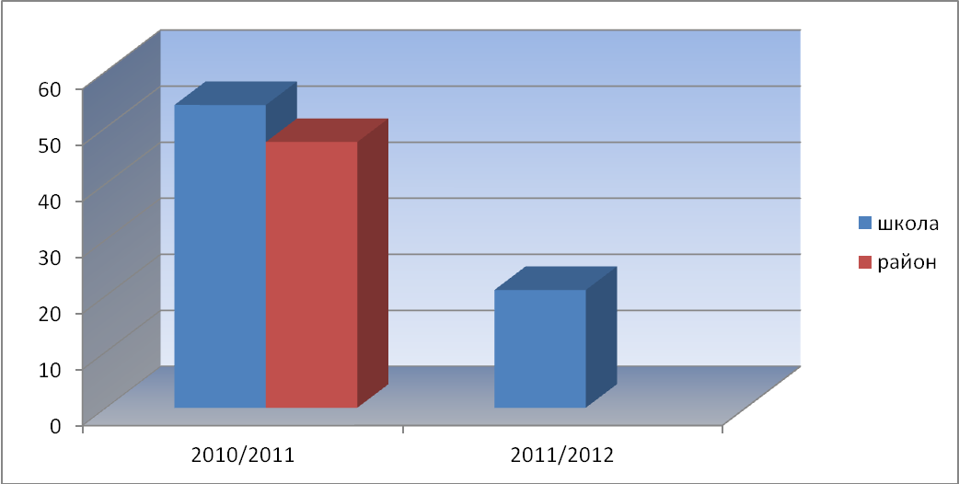

русский язык
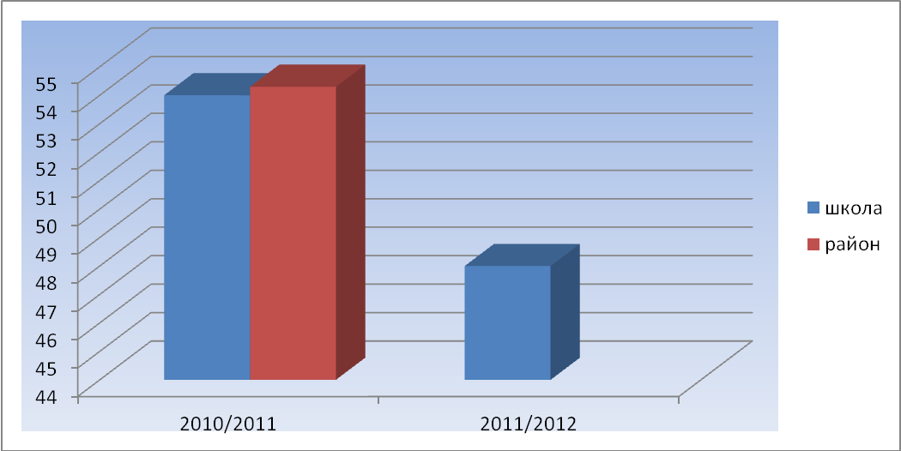

- по предметам по выбору

№ | Уч.год/  Предмет | 2010/2011 |  |  |  |  |  | 2011/2012
№ | Уч.год/  Предмет | Кол-во | 5 | 4 | 3 | 2 | Качество по  школе | кол-во | 5 | 4 | 3 | 2 | Качество по  школе
1 | ОБЖ | 38 | 14 | 11 | 13 | - | 65 | 26 | 3 | 12 | 11 | 0 | 58
2 | Технология (дев) | 13 | 9 | 3 | 1 | - | 92 | 11 | 6 | 5 | 0 | 0 | 100
3 | Технология (мальч.) | 8 | 1 | 2 | 5 | - | 38 | 17 | 1 | 6 | 10 | 0 | 41
4 | История России | 12 | 8 | 4 | - | - | 100 | 8 | 3 | 2 | 3 | 0 | 63
5 | Геометрия | 8 | 3 | 4 | 1 | - | 88 | 0 | 0 | 0 | 0 | 0 | 0
6 | Биология | 6 | 1 | 2 | 3 | - | 50 | 14 | 5 | 5 | 4 | 0 | 71
7 | География | 5 | 2 | 2 | 1 | - | 80 | 7 | 0 | 3 | 4 | 0 | 43
8 | Литература | 4 | 4 | - | - | - | 100 | 3 | 2 | 1 | 0 | 0 | 100
9 | Обществознание | 3 | - | 3 | - | - | 100 | 13 | 0 | 3 | 10 | 0 | 23
10 | Англ. Язык | 3 | 3 | - | - | - | 100 | 0 | 0 | 0 | 0 | 0 | 0
11 | Информатика и ИКТ | 2 | 2 | - | - | - | 100 | 1 | 1 | 0 | 0 | 0 | 100
12 | Физика | 2 | 1 | 1 | - | - | 100 | 2 | 0 | 2 | 0 | 0 | 100
13 | Физическая культура | 1 | 1 | - | - | - | 100 | 2 | 2 | 0 | 0 | 0 | 100
14 | Химия | 1 | 1 | - | - | - | 100 | 3 | 3 | 0 | 0 | 0 | 100
Итого |  | 106 | 49 | 33 | 24 | - | 77
Качество знаний |  | 77

Качество обученности
- предметы по выбору

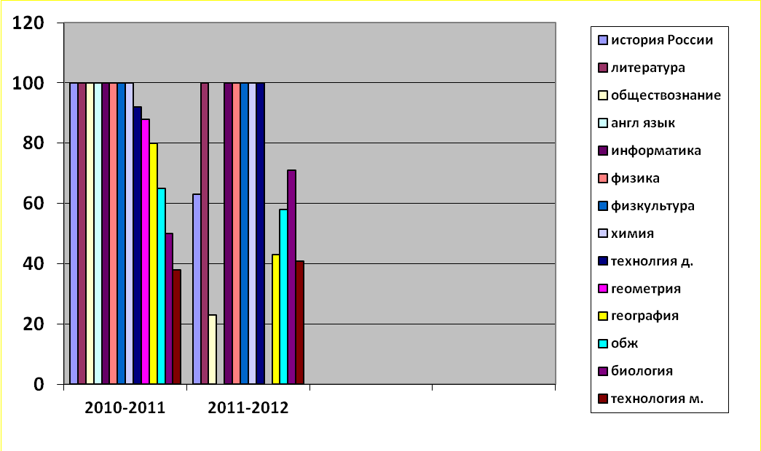

Анализ результатов (итоговой) аттестации

- по классам

Предметы | Класс | Количество уч-ся | Средняя отметка | Показали результат |  |  | Качество знаний
 |  |  |  | Выше годовой  отметки | Подтвердили годовую  отметку | Ниже годовой  отметки | Качество знаний
Русский язык | 9 «А» | 17 | 3,4 | 1 | 15 | 1 | 35
Русский язык | 9 «Б» | 21 | 3,35 | 5 | 13 | 2 | 30
Русский язык | 9 «Д» | 21 | 3,95 | 4 | 16 | 1 | 76
Математика | 9 «А» | 17 | 3,2 | - | 9 | 8 | 12
Математика | 9 «Б» | 21 | 3,1 | 1 | 16 | 3 | 10
Математика | 9 «Д» | 21 | 3,6 | 2 | 14 | 5 | 38
ОБЖ | 9 «А» | 13 | 3,9 | 2 | 8 | 3 | 77
ОБЖ | 9 «Б» | 11 | 3,3 | 1 | 5 | 5 | 27
ОБЖ | 9 «Д» | 2 | 4,5 | - | 1 | 1 | 100
Технология(д) | 9 «А» | 5 | 4,8 | - | 4 | 1 | 100
Технология(д) | 9 «Б» | 6 | 4,3 | 1 | 4 | 1 | 100
Технология(д) | 9 «Д» | - | - | - | - | - | -
Технология(м) | 9 «А» | 8 | 3,6 | - | 2 | 6 | 50
Технология(м) | 9 «Б» | 9 | 3,3 | - | 5 | 4 | 33
Технология(м) | 9 «Д» | - | - | - | - | - | -
История России | 9 «А» | - | - | - | - | - | -
История России | 9 «Б» | 2 | 3 | - | - | 2 | 0
История России | 9 «Д» | 6 | 4 | 2 | 1 | 3 | 83
Обществознание | 9 «А» | 5 | 3,4 | - | 1 | 4 | 40
Обществознание | 9 «Б» | - | - | - | - | - | -
Обществознание | 9 «Д» | 8 | 3,1 | - | - | 8 | 13
Химия | 9 «А» | - | - | - | - | - | -
Химия | 9 «Б» | - | - | - | - | - | -
Химия | 9 «Д» | 3 | 5 | 1 | 2 | - | 100
География | 9 «А» | 3 | 3,3 | - | - | 3 | 33,3
География | 9 «Б» | 1 | 4 | - | 1 | - | 100
География | 9 «Д» | 3 | 3,3 | - | 2 | 1 | 33,3
Информатика | 9 «А» | - | - | - | - | - | -
Информатика | 9 «Б» | - | - | - | - | - | -
Информатика | 9 «Д» | 1 | 5 | - | 1 | - | 100
Литература | 9 «А» | - | - | - | - | - | -
Литература | 9 «Б» | 1 | 4 | - | 1 | - | 100
Литература | 9 «Д» | 2 | 5 | 1 | 1 | - | 100
Физическая культура | 9 «А» | - | - | - | - | - | -
Физическая культура | 9 «Б» | 1 | 5 | - | 1 | - | 100
Физическая культура | 9 «Д» | 1 | 5 | - | 1 | - | 100
Физика | 9 «А» | - | - | - | - | - | -
Физика | 9 «Б» | - | - | - | - | - | -
Физика | 9 «Д» | 2 | 4 | - | 2 | - | 100
Биология | 9 «А» | - | - | - | - | - | -
Биология | 9 «Б» | 2 | 3 | - | - | 2 | 0
Биология | 9 «Д» | 12 | 4,3 | 5 | 5 | 2 | 71
Геометрия | 9 «А» | - | - | - | - | - | -
Геометрия | 9 «Б» | - | - | - | - | - | -
Геометрия | 9 «Д» | - | - | - | - | - | -
Английский язык | 9 «А» | - | - | - | - | - | -
Английский язык | 9 «Б» | - | - | - | - | - | -
Английский язык | 9 «Д» | - | - | - | - | - | -

- по школе

Предметы | Количество уч-ся | Средняя отметка | Показали результат:
Предметы | Количество уч-ся | Средняя отметка | Выше  годовой  отметки | Подтвердили годовую  отметку | Ниже годовой  отметки
Русский язык | 59 | 3,6 | 10 | 44 | 4
Математика | 59 | 3,3 | 3 | 39 | 16
ОБЖ | 26 | 3,7 | 3 | 14 | 9
Технология | 28 | 3,9 | 1 | 15 | 12
История России | 8 | 4 | 2 | 1 | 5
Обществознание | 13 | 3,2 | - | 1 | 12
Химия | 3 | 5 | 1 | 2 | -
География | 7 | 3,4 | - | 3 | 4
Информатика | 1 | 5 | - | 1 | -
Литература | 3 | 4,7 | 1 | 2 | -
Физическая культура | 2 | 5 | - | 2 | -
Физика | 2 | 4 | - | 2 | -
Биология | 14 | 4 | 5 | 5 | 4
Геометрия | - | - | - | - | -
Английский язык | - | - | - | - | -

Анализ качества знаний учащихся на государственной (итоговой) аттестации за курс основного общего образования (%).
- по предметам по выбору

Учебный год | География | Общество-знание | Технология  (девочки) | Технология  (мальчики) | ОБЖ | Геометрия | Химия | Физика | История России | Литература | Английский язык | Физкультура | Биология | Информатика и ИКТ
2010/2011 | 80 | 100 | 92 | 38 | 65 | 88 | 100 | 100 | 100 | 100 | 100 | 100 | 50 | 100
2011/2012 | 43 | 23 | 100 | 41 | 58 | - | 100 | 100 | 63 | 100 | - | 100 | 71 | 100

Анализ результатов ЕГЭ
№ п/п | Предмет | Средний балл
№ п/п | Предмет | По школе
№ п/п | Предмет | 2010/2011 | 2011/2012
1. | Математика | 43,5 | 32,8
2. | Русский язык | 58,4 | 61,6
3. | История России | 57,6 | 48,5
4. | Обществознание | 68,4 | 46,9
5. | Химия | 64 | 56
6. | Физика | 54,4 | 39,3
7. | Английский язык | 51,3 | 46,3
8. | Биология | 61 | 39,3
9. | Литература | 62 | 49

Сравнительный анализ результатов единого государственного экзамена
выпускников 11,12 классов (средний балл)
Предметы | 2010/2011 учебный год |  |  |  | 2011/2012 учебный год
Предметы | Мин.  кол-во  баллов | Средний балл |  |  | Мин.  кол-во баллов | Средний балл
Предметы | Мин.  кол-во  баллов | по  школе | по району | по области | Мин.  кол-во баллов | по  школе | по району | по области
Математика | 24 | 43,5 | 43,55 | 47,04 | 24 | 43,5 | 44,6
Математика | 24 | 11 кл. – 45,7 | 43,55 | 47,04 | 24 | 11 кл. – 45,5 | 44,6
Математика | 24 | 12 кл. - 33 | 43,55 | 47,04 | 24 | 12 кл. - 32,8 | 44,6
Русский язык | 36 | 58,4 | 58,9 | 61,22 | 36 | 61,5
Русский язык | 36 | 11 кл – 60,3 | 58,9 | 61,22 | 36 | 11 кл – 62,7
Русский язык | 36 | 12 кл. -49,3 | 58,9 | 61,22 | 36 | 12 кл. – 54,6
Биология | 36 | 61 | 49,36 | 54,46 | 36 | 39,3
Физика | 33 | 54,4 | 55,5 | 53,38 | 36 | 39,3 | 40,5
Английский язык | 20 | 51,3 | 51,33 | 61,3 | 20 | 46,3
История России | 30 | 57,6 | 53,75 | 51,39 | 32 | 48,6
История России | 30 | 11 кл. – 61,4 | 53,75 | 51,39 | 32 | 11 кл. – 53,3
История России | 30 | 12 кл. - 16 | 53,75 | 51,39 | 32 | 12 кл. -20
Обществознание | 39 | 68,4 | 55,77 | 57,48 | 39 | 46,9
Обществознание | 39 | 11 кл. - 70 | 55,77 | 57,48 | 39 | 11 кл. – 46,9
Обществознание | 39 | 12 кл. -51 | 55,77 | 57,48 | 39 | -
Литература | 32 | 62 | 62,0 | 61,17 | 32 | 49 | 60
Химия | 32 | 64 | 46,0 | 60,14 | 36 | 56 | 50,4
География | 35 | 69 | 69,0 | 54,97 | 37 | 73

Учебный  год | Кол-во выпускников | Выпущенны  со справкой | Сдавшие повторно | Сдавшие  в щадящем  режиме | Награжденные  Похвальной грамотой  «За особые успехи в изучении отдельных предметов» | Получили аттестат
 |  |  |  |  |  | с отличием | особого образца
2010/2011 | 54 | 1 | - | 1 | 6 | 5 | 7
2011/2012 | 59 | - | 1 | 5 | 9 | 3 | 6

Динамика численности медалистов

Учебный год | Медалисты
Учебный год | Золотая медаль |  | Серебряная медаль
Учебный год | кол-во | Ф.и.о. | кол-во | Ф.и.о.
2010/2011 | 4 | 1.Гончарова Алена Викторовна  2.Осипова Екатерина Александровна  3.Преженцова Алена Игоревна  4.Куликова Наталья Вячеславовна | 3 | 1.Козина Оксана Алексеевна  2.Земцова Анна Николаевна  3.Филимонов Алексей Федорович
2011/2012 | 5 | 1.Трофимова Анна Сергеевна  2.Ильина МаринаАлександровна  3.Редько ВасилийАндреевич  4.Уткина Екатерина Сергеевна  5.Хабазов Дмитрий Сергеевич | 1 | 1.Пастухова Валерия Геннадьевна

Выводы:
- государственная (итоговая) аттестация в целом прошла успешно:
- все выпускники 9,11,12-х классов прошли государственную (итоговую) аттестацию и получили документ об образовании соответствующего образца
- не преодолели минимального порога количества баллов по предметам по выбору выпускника:
- а класс:
обществознание – 3 выпускника – учитель Евдокимова И.А.:
биология – 4 выпускника – учитель Луника Е.П.;
физика – 2 выпускника – учитель Ермакова В.В.;
история России -1 выпускник – учитель Евдокимова И.А.
- класс:
история России – 1выпускник – учитель Малыгина Т.В.
- Трое выпускников пропустили основные сроки сдачи итоговой аттестации из-за болезни и проходили аттестацию в резервные дни;
- Одна выпускница не преодолела минимальный порог по математике и проходила повторно государственную (итоговую) аттестацию в резервные дни;
- Лучшие результаты показали на экзаменах в новой форме выпускники 9-х классов:

Выпускник | Баллы | Учитель | Кв. катег.
Русский язык
Вишня Виталий | 40 баллов | Сидорова И.В. | 1 кв. категория
Математика
Вишня Виталий | 29 баллов | Степанова Л.А. | 1 кв. категория
Сазанова Екатерина | 29 баллов | Степанова Л.А. | 1 кв. категория
География
Кошлакова Зинаида | 26 баллов | Лапкина Н.Н. | 1 кв. категория
Обществознание
Метелкина Юлия | 29 баллов | Малыгина Т.В. | 1 кв. категория

- В текущем учебном году выбор предметов выпускниками школы в форме ЕГЭ остался неизменным, а количество предметов на итоговую аттестацию выпускниками 9-х классов снизился.

Итак, анализ государственной итоговой аттестации определяет задачи на следующий учебный год.
- Обсудить результаты государственной (итоговой) аттестации на школьных м/о учителей-предметников, совещании при директоре
- Организовать целенаправленную работу по подготовке к государственной (итоговой) аттестации выпускников 9 классов в новой форме, выпускников 11 классов в форме ЕГЭ по всем предметам.
- Необходимо продолжить мониторинг выбираемых выпускниками предметов с начала учебного года и формировать осознанный выбор для достижения лучших результатов.
- Создать микрогруппы учителей – предметников под руководством учителей – экспертов для передачи опыта подготовки к Г(И)А.
- ШМО разработать отдельные планы по подготовке выпускников 9 и 11 классов к Г(И)А. продумать работу с выпускниками школы по усвоению техники тестирования.

3.3.Олимпиадное движение
Развитию олимпиадного движения в школе уделяется большое внимание. Обучающиеся включаются в олимпиадное движение со второго класса. в рамках «Олимпиадной недели», которая проходит в феврале месяце обучающиеся 2-4 классов принимают участие в школьных олимпиадах по русскому языку, по математике, по естествознанию и английскому языку. В это же время проходит I (школьный) тур олимпиады «Интеллект».
В марте проходит II (муниципальный) тур олимпиады «Интеллект», в котором принимают участие победители школьного тура. В 2011-2012 учебном году на II (муниципальный) тур олимпиады «Интеллект» было направлено 11 обучающихся 4а (учитель Иванова Е.А.) и 4д классов (учитель Горохова Л.В.).

Таблица 1.Результативность участия во втором (муниципальном) туре
олимпиады «Интеллект»
№  п/п | Ф.И.О. участника | Результат
1 | Назарова Мария Игоревна | 2 место
2 | Хлычева Юлия Дмитриевна | 2 место
3 | Сивохина Анна Михайловна | 3 место
4 | Скачков Вадим Олегович | 3 место
5 | Шебунина Анастасия Павловна | 2 место

Призёров олимпиады подготовила учитель начальных классов Горохова Л.В.
В марте 2012 года обучающиеся 4 д класса (учитель Горохова Л.В.) приняли участие во II Всероссийской интеллектуальной олимпиаде «Ученик XXI века: пробуем силы – проявляем способности» на базе ГБОУ ДПО НИРО. В региональном туре данной олимпиады участвовали Хлычева Юлия, Пигасова Анастасия, Назарова Мария.
В январе 2012 года обучающиеся 4 д класса (учитель Горохова Л.В.) – Назарова Мария, Хлычева Юлия, обучающаяся 3 д касса (учитель Колюжева Г.Н.) – Львова Юлия приняли участие в Нижегородской региональной Олимпиаде «ИнтеллекТ», которую проводило управление образования и социально-правовой защиты детства администрации Нижегородского района г.Н.Новгорода и НОУ «Президентская школа – НН». Абсолютным чемпионом среди школьников 4-х классов стала Хлычева Юлия, которой вручили диплом победителя.
Учащиеся средней и старшей ступеней обучения принимают активное участие во Всероссийской олимпиаде школьников.

Диаграмма 1. Количество участников I (школьного) тура олимпиады
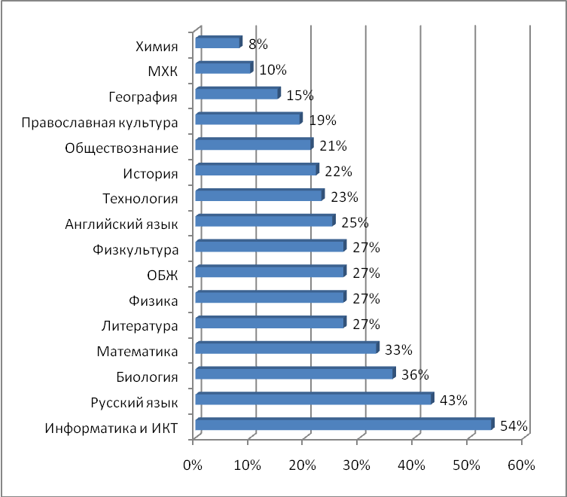

Данные диаграммы показывают следующее.
1.Выполнена задача по увеличению количества участников олимпиады по информатике и ИКТ (17% в 2010-2011 уч.г. – 54% в 2011-2012 уч.г.).
2.Увеличилось количество участников по следующим олимпиадам: по русскому языку на 7%, по литературе на 3%, по ОБЖ на 6%, по биологии на 17%, по физике на 8%, по технологии на 5%, по физкультуре на 10%, по основам православной культуре на 10%. Отмечается целенаправленная работа учителей биологии, физики, физкультуре по вовлечению обучающихся в олимпиадное движение по данным предметам.
3.По сравнению с 2010-2011 учебным годом произошло снижение участников олимпиад по следующим предметам: по математике на 7%, по обществознанию на 14%, по географии на 6%, по химии на 3%., по МХК на 65%.
4.Сохранено количество участников олимпиад по предметам английский язык и история России.
Наибольшее количество участников олимпиад в 2011-2012 учебном году констатируется по следующим предметам: информатика и ИКТ – 54%, русский язык – 43%, биология – 36%, математика – 33%. Продолжает оставаться наименьшее количество участников олимпиады по химии (2010-2011 уч.г. 11% - 2011-2012 уч.г. 8%).
Пополняется банк данных всех участников по результативности участия в I (школьном) туре Всероссийской олимпиады школьников.
Самые результативные учащиеся I (школьного) тура Всероссийской олимпиаде школьников в 2011 – 2012 учебном году:

Таблица 2. Самые результативные учащиеся I (школьного) тура ВОШ

№ п/п | Ф.И.обучающегося | Класс | Показатели результативности
№ п/п | Ф.И.обучающегося | Класс | Предмет | Результат
1. | Романычева Алена Игоревна | 6 а | Физическая культура | 1
1. | Романычева Алена Игоревна | 6 а | Английский язык | 2
1. | Романычева Алена Игоревна | 6 а | История России | 2
1. | Романычева Алена Игоревна | 6 а | Математика | 3
1. | Романычева Алена Игоревна | 6 а | Русский язык | 3
1. | Романычева Алена Игоревна | 6 а | География | 3
1. | Романычева Алена Игоревна | 6 а | Биология | 3
1. | Романычева Алена Игоревна | 6 а | ОБЖ | 3
2. | Хабазов Михаил Сергеевич | 6 а | Физическая культура | 2
 |  |  | Информатика и ИКТ | 2
 |  |  | История России | 2
 |  |  | Русский язык | 3
 |  |  | География | 3
 |  |  | Английский язык | 3
 |  |  | ОБЖ | 3
3. | Колпакова Дарья Юрьевна | 6 а | Информатика и ИКТ | 2
3. | Колпакова Дарья Юрьевна | 6 а | Математика | 3
3. | Колпакова Дарья Юрьевна | 6 а | Русский язык | 3
3. | Колпакова Дарья Юрьевна | 6 а | География | 3
3. | Колпакова Дарья Юрьевна | 6 а | Английский язык | 3
3. | Колпакова Дарья Юрьевна | 6 а | ОБЖ | 3
4. | Мусатов Антон Владимирович | 5 д | Физическая культура | 2
4. | Мусатов Антон Владимирович | 5 д | Математика | 3
4. | Мусатов Антон Владимирович | 5 д | Английский язык | 3
4. | Мусатов Антон Владимирович | 5 д | ОБЖ | 3
4. | Мусатов Антон Владимирович | 5 д | Литература | 3
5. | Филатова Татьяна Сергеевна | 6 а | История России | 1
5. | Филатова Татьяна Сергеевна | 6 а | Информатика и ИКТ | 2
5. | Филатова Татьяна Сергеевна | 6 а | География | 3
5. | Филатова Татьяна Сергеевна | 6 а | Английский язык | 3
5. | Филатова Татьяна Сергеевна | 6 а | ОБЖ | 3
6. | Плугин Павел Андреевич | 7 д | Информатика и ИКТ | 2
6. | Плугин Павел Андреевич | 7 д | География | 2
6. | Плугин Павел Андреевич | 7 д | Физическая культура | 3
6. | Плугин Павел Андреевич | 7 д | ОБЖ | 3
6. | Плугин Павел Андреевич | 7 д | Технология | 3
7. | Торопыгин Кирилл Игоревич | 7 д | Информатика и ИКТ | 2
7. | Торопыгин Кирилл Игоревич | 7 д | Физика | 2
7. | Торопыгин Кирилл Игоревич | 7 д | Биология | 3
7. | Торопыгин Кирилл Игоревич | 7 д | ОБЖ | 3
7. | Торопыгин Кирилл Игоревич | 7 д | Технология | 3
8. | Кусакин Владимир Алексеевич | 8 д | Физическая культура | 1
8. | Кусакин Владимир Алексеевич | 8 д | Информатика и ИКТ | 2
8. | Кусакин Владимир Алексеевич | 8 д | Физика | 2
8. | Кусакин Владимир Алексеевич | 8 д | Химия | 2
8. | Кусакин Владимир Алексеевич | 8 д | Технология | 3
9. | Вагина Евгения Сергеевна | 8 а | Английский язык | 2
9. | Вагина Евгения Сергеевна | 8 а | Информатика и ИКТ | 2
9. | Вагина Евгения Сергеевна | 8 а | ОБЖ | 2
9. | Вагина Евгения Сергеевна | 8 а | Физика | 3
9. | Вагина Евгения Сергеевна | 8 а | Биология | 3
10. | Евстюничев Кирилл Львович | 10 а | Физическая культура | 1
10. | Евстюничев Кирилл Львович | 10 а | Информатика и ИКТ | 2
10. | Евстюничев Кирилл Львович | 10 а | География | 2
10. | Евстюничев Кирилл Львович | 10 а | ОБЖ | 3
10. | Евстюничев Кирилл Львович | 10 а | Обществознание | 3
11. | Филимонов Александр | 10 а | Физическая культура | 1
11. | Филимонов Александр | 10 а | Физика | 2
11. | Филимонов Александр | 10 а | География | 3
11. | Филимонов Александр | 10 а | Математика | 3
11. | Филимонов Александр | 10 а | Русский язык | 3

Увеличилось количество обучающихся победивших в четырёх олимпиадах (2010-2011 уч.г. 6 участников – 2011-2012 уч.г. – 16 участников): Галкин Филипп (5 д), Глухарева Марина (6 а), Сарри Полина (6 д ), Малова Елизавета (7 д), Шкилев Илья (7 д), Надькин Ян (8 д), Свеженцев Иван (8 д), Корнеева Евгения (8 д), Степанова Мария (8 а), Савченков Владислав (9 д), Сметанин Роман (9 д), Сазанова Екатерина (9 д), Вишня Виталий (9 д), Громова Анастасия (9 а), Хорева Алиса (10 а), Ильина Марина (11 д).

Диаграмма 2. Результативность участия во I (школьном) этапе
Всероссийской олимпиады школьников

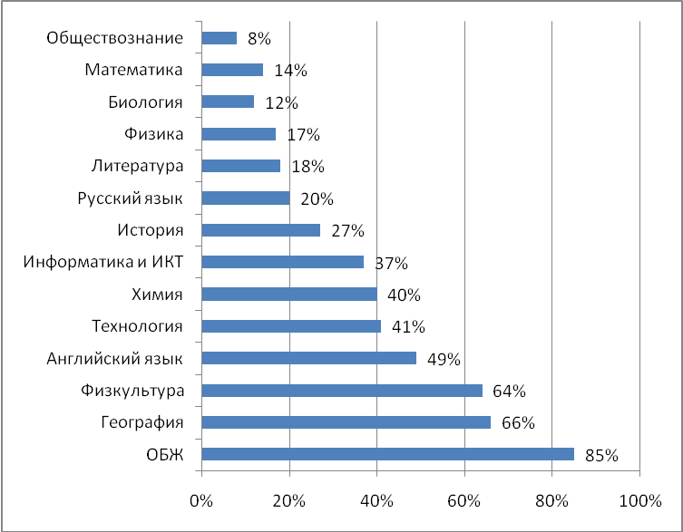

По итогам школьного тура определяются участники II (муниципального) тура – победители и призёры I тура.
Диаграмма 3. Результативность участия во втором (муниципальном) туре
Всероссийской олимпиады школьников

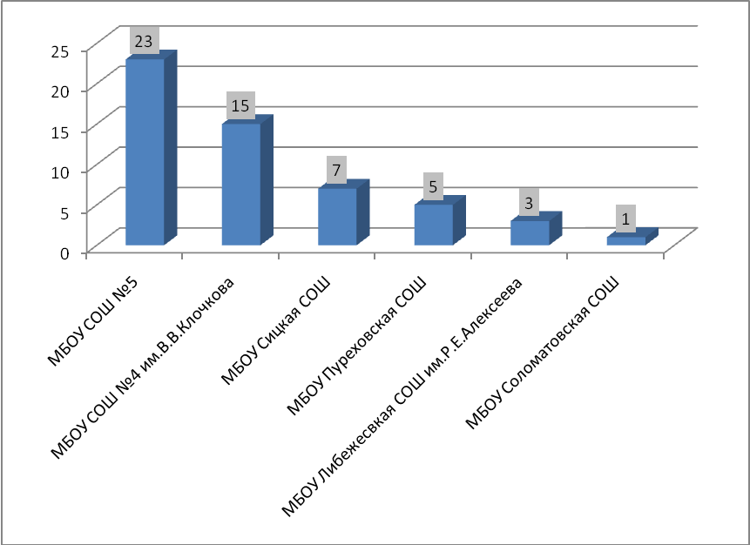

В 2011-2012 учебном году МОУ СОШ №4 имени В.В.Клочкова заняла призовые места по следующим предметам:
- по русскому языку
Трофимова Анна Сергеевна, 11 а кл. – 3-е место (учитель Дрягалина Н.М.)
- по географии
Евстюничев Кирилл Львович, 10 а кл. – 1-е место (учитель Лапкина Н.Н.)
Ильина Марина Александровна, 11 а кл. – 3-е место (учитель Лапкина Н.Н.)
- по английскому языку
Курочкин Александр Игоревич, 10 а кл. – 3-е место (учитель Надькина Г.И.)
Ильина Марина Александровна, 11 а кл. – 2-е место (учитель Осокина Г.А.)
Сидорова Виктория Евгеньевна, 11 а кл. – 3-е место (учитель Осокина Г.А.)
Трофимова Анна Сергеевна, 11 а кл. – 3-е место (учитель Осокина Г.А.)
- по технологии
Крестинина Максима Андреевича, 7 а кл. – 2-е место (учитель Солнцев В.Д.)
- по ОБЖ
Вагину Евгению Сергеевну, 8 а кл. – 2-е место (учитель Ковалев Ф.В.)
Корнееву Евгению Олеговну, 8 д кл. – 2-е место (учитель Ковалев Ф.В.)
Сметанина Романа Алексеевича, 9 д кл. – 3-е место (учитель Ковалев Ф.В.)
- по физической культуре
Кусакина Владимира Алексеевича, 8 д кл. – 1-е место (учитель Евдокимова О.В.)
Клименкова Артема Андреевича, 9 б кл. – 3-е место (учитель Евдокимова О.В.)
Смирнову Веронику Константиновну, 11 а кл. – 1-е место (учитель Евдокимова О.В.)
Трофимову Анну Сергеевну, 11 а кл. – 3-е место (учитель Евдокимова О.В.)

Диаграмма 4. Рейтинг МОУ СОШ №4 имени В.В.Клочкова по количеству призовых мест

Сравнительный анализ показывает следующее. Улучшились результаты по географии – 2 призовых места (1 место и 3 место). По количеству призовых мест остались на прежних позициях по предметам:
- ОБЖ – 3 призовых места;
- английский язык – 4 призовых места.
Произошло снижение призовых мест по предметам:
- русский язык – 4 в 2010-2011 – 1 в 2011-2012;
- литература – 3 в 2010-2011 – 0 в 2011-2012;
- математика - 1 в 2010-2011 – 0 в 2011-2012;
- технология – 2 в 2010-2011 – 1 в 2011-2012.
Таким образом, обозначилась проблема работы с победителями олимпиад прошлых лет. Так только один обучающийся Клименков Артем (9 б класс) занял 2 место по физической культуре в 2010-2011 учебном году и 3 место по физической культуре в 2011-2012 учебном году. В то же время Панина Екатерина (10 а класс) – призер двух олимпиад по русскому языку и литературе в 2011-2012 учебном году не занимает призовых мест по этим предметам. Хохлова Анастасия (9 д класс), Кротов Георгий (8 д класс) – призеры олимпиады по русскому языку, также в 2011-2012 учебном году выступают без результатов. В 2012-2013 учебном году необходимо организовать качественную подготовку ребят - победителей и призеров олимпиад II (муниципального) этапа прошлого года. Активизировать обучающихся 10 класса в вопросе участия во Всероссийской олимпиаде школьников в олимпиадах другого уровня.
Самой активной участницей II (муниципального) тура олимпиады в 2011 – 2012 учебном году стала ученица 11 а класса нашей школы Трофимова Анна, которая приняла участие в 5 олимпиадах (обществознание, русский язык, литература, английский язык, физическая культура), в 3-х из них (английский язык, физическая культура, русский язык) заняла призовые места. Призером 2-х олимпиад стала ученица 11 а класса Ильина Марина (география, английский язык).

Таблица 3. Результативность работы учителей при подготовке учащихся ко второму (муниципальному) этапу ВОШ-2010
№  п/п | Учитель | Предмет | Кол-во призовых мест
1. | Дрягалина Н.М. | Русский язык | 11 кл. – 3-е место
2. | Надькина Г.И. | Английский язык | 10 кл. – 3-е место
3. | Осокина Г.А. | Английский язык | 11 кл. – 2-е место  2 третьих места
4. | Лапкина Н.Н. | География | 10 кл. – 1-е место  11 кл. – 3-е место
5. | Солнцев В.Д. | Технология | 7 кл. – 2-е место
6. | Ковалев Ф.В. | ОБЖ | 8 кл. – 2 вторых места  9 кл. – 3-е место
7. | Евдокимова О.В. | Физическая культура | 8 кл. – 1-е место  9 кл. – 3-е место  11 кл. – 1-е место  3-е место

По количеству призовых мест лидирует образовательная область «Физическая культура» - 47%, от общего количества по школе. На втором месте - «Филология» - 33% образовательная область на третьем – «Естествознание» - 13%. Без результатов оказалось участие по таким образовательным областям, как «Обществознание», «Информатика и ИКТ».
В этом учебном году никто из победителей муниципального этапа не прошёл на III (областной) этап ВОШ.
17 апреля 2012 года Глава местного самоуправления Чкаловского района наградил премией «Ломоносовский обоз» самых результативных участников муниципального этапа ВОШ: обучающихся 11 а класса – Ильину Марину, Трофимову Анну, Смирнову Веронику; обучающегося 10 а класса – Евстюничева Кирилла.
В этом учебном году обучающиеся 5-11 классов вновь приняли участие в школьном этапе всероссийской олимпиады школьников по основам православной культуры «Русь святая, храни веру православную!» и впервые в муниципальном этапе. Савченков Владислав (9 д класс) стал призером этой олимпиады (2-е место).
Второй год ученики 9-11 классов участвовали в областной олимпиаде по налоговой грамотности. В 2012 – 2013 учебном году планируется активизировать работу по привлечению обучающихся к участию в данных олимпиадах. В 2011 – 2012 учебном году обучающиеся школы принимали участие в Интернет-олимпиаде по физике и в межрегиональной физико-математической олимпиаде по математике. В очередной раз обучающиеся старшей школы приняли участие в областной олимпиаде «Будущие исследователи - будущее науки» - ученица 11а класса Уткина Екатерина (биология).
Высокий уровень заинтересованности и активности проявляют обучающиеся к участию в международных интеллектуальных играх-конкурсах. В этом учебном году обучающиеся школы приняли участие в конкурсе «КИТ-2011» (информатика и ИКТ).
Впервые обучающиеся начальных классов планируется принять участие во Всероссийской дистанционной эвристической олимпиаде «Эйдос».
Выводы:
1.Увеличить долю участников школьного тура ВОШ по всем предметам до 50 и более%.
2.Активизировать работу по участию в Интернет – олимпиадах, в олимпиадах школьников, включённых в Перечень олимпиад школьников на 2011-2012 учебный год.
3.Отметить хороший уровень результативности участия обучающихся школы во II (муниципальном) этапе Всероссийской олимпиады школьников по образовательным областям «Филология» и «Физическая культура», по географии.
4.Повысить уровень подготовки обучающихся по таким образовательным областям, как «Обществознание», «Естествознание», «Информатика и ИКТ».

3.4.Участие в научно-практических конференциях
В школе работает система подготовки обучающихся к участию в научно-практических конференциях, конкурсах, проектах. Структура данной системы имеет три уровня.
I уровень - начальная школа. На данном уровне обучающиеся приобретают основные навыки исследовательской работы и проектной деятельности.

Таблица 1. Результативность работы начальной школы в 2011-2012 учебном году
Класс | Учитель | Школьный  уровень | Муниципальный  уровень | Областной  уровень
3 д | Колюжева Г.Н. | Конкурс исследовательских и проектных работ младших школьников «Моё первое исследование» (03 апреля 2012 г.) | Конкурс младших школьников «Моё первое исследование»  (12 апреля 2012):  I место – группа учащихся 3 д класса, экологический проект «Здоровое питание – основа процветания»
3 б | Смирнова Г.В. | Конкурс исследовательских и проектных работ младших школьников «Моё первое исследование» (03 апреля 2012 г.) | Конкурс младших школьников «Моё первое исследование»  (12 апреля 2012):  II место – группа учащихся 3 б класса, проект «Вежливость открывает любые двери»

II уровень - основная школа. На данном уровне учащиеся приобретают опыт самостоятельной работы по таким видам деятельности, как обработка социологического опроса и проведение его анализа, сворачивание информации в таблицы, графики, диаграммы и т.п.

Таблица 2.Результативность работы основной школы в 2011-2012 учебном году
Класс | Учитель | Муниципальный уровень
Класс | Учитель | Информационные  проекты с элементами исследования | Научно- исследовательские работы | Поисковые работы
7 д | Надькина Г.И. |  | Пугач М. Гуманитарное направление «Русские пришельцы в английском» - I место
7 д | Евдокимова И.А. |  |  | Малова Е. Гуманитарное направление «История родного края» - II место
9 д | Осокина Г.А. | Чубиряев Б. Гуманитарное направление  «Инверсия как способ передачи эмоциальной окраски речи» - I место
11а | Осокина Г.А. | Трофимова А., Сидорова В., Пастухова В., Ильина М. Гуманитарное направление  «Колледж или университет?...» - I место
11 а | Евдокимова И.А. |  |  | Трофимова А.  Гуманитарное направление  «История выборов в Нижегородской губернии: прошлое и настоящее» - I место
6 д | Лапкина Н.Н. | Сарри П. Естественнонаучное направление «Змановский овраг: неизбежное зло или природная благодать?»
8 а | Мусатова В.В. | Вагина Е. Естественнаучное направление «Психогеометрия» Кувшинова В. Естественнонаучное направление «Золотая пропорция»
9 д | Степанова Л.А. |  | Сазанова Е. Естественнонаучное направление «Решение задачи – это «головная боль» или почва для творчества?» - I место
9 д | Виноградова Е.Н. | Кочетков А. Естественнонаучное направление «Сравнение операционных систем» - I место
10 а | Щаницына И.М. | Хорева А. Естественнонаучное направление «Получение мыла в школьной лаборатории. Изучение его свойтсв»

III уровень - старшая школа. На данном уровне обучающиеся самостоятельно выполняют научно-исследовательские и поисковые работы. Учитель выступает на данном этапе не как тьютор, а как куратор. Обучающиеся мотивированы на участие в такого рода конкурсах.

Таблица 3. Результативность работы основной школы в 2011-2012 учебном году
Класс |  | Учитель | Муниципальный уровень
 |  | Учитель | Информационные  проекты с элементами исследования | Научно-исследовательские работы
11а |  | Осокина Г.А. | Трофимова А., Сидорова В., Пастухова В., Ильина М. Гуманитарное направление  «Колледж или университет?...» - I место
11 а |  | Евдокимова И.А. |  | Трофимова А.  Гуманитарное направление  «История выборов в Нижегородской губернии: прошлое и настоящее» - I место
10 а | Щаницына И.М. |  | Хорева А. Естественнонаучное направление «Получение мыла в школьной лаборатории. Изучение его свойств»
 |  |  | Областной уровень
11 а | Евдокимова И.А. |  |  | Трофимова А. Исследовательская работа с историческими источниками. Областной исторический исследовательский конкурс «История выборов в Нижегородской губернии: прошлое и настоящее» - I место

Данные таблиц показывают, что в школе имеется хороший опыт работы по формированию у обучающихся важных компетентностей: работа с источниками, исследование. Эта работа активно проводится учителями английского языка Надькиной Г.И., Осокиной Г.А., учителями начальных классов Колюжевой Г.Н., Смирновой Г.В., учителем истории Евдокимовой И.А., учителем математики Степановой Л.А., учителем информатики и ИКТ Виноградовой Е.Н. Технологии работы с исследовательскими проектами владеют также учителя математики Мусатова В.В., Ломтева Г.П., учителя начальных классов Горшкова С.Ю., Черняева Н.Н., Савинова В.К., Горохова Л.В., Орлова Л.Г., Мясникова О.А., учитель ОБЖ Сизова, учитель физики Ермакова, учитель химии Щаницына И.М., учитель географии Лапкина Н.Н., учитель биологии Луника Е.П., учитель русского языка и литературы и другие. В общей сложности 71% учителей владеют данной технологией, что на 40% больше по сравнению с предыдущим учебным годом. В этом учебном году не были представлены на районном конкурсе работы по технологии (девушки), МХК, ОБЖ, обществознанию, русскому языку и литературе. Одной из причин явилось аттестация учителей по данным предметам.
В марте 2012 года был проведен районный конкурс эссе «Корни истории уходят в будущие» на историческую тему для учащихся 6-7 классов «Историческая личность: подвиг в судьбе России». В этом конкурсе одержала победу Филатова Татьяна, учащиеся 6 а класса; второе место заняли: Романычева Алена, учащиеся 6 а класса, Малова Елизавета, учащиеся 7 д класса; третьем место – Пугач Мария, учащиеся 7 д класса. В том же конкурсе среди учащихся 8-9-х классов в номинации «Дни воинской славы Росси в истории земли Нижегородской» стали победителями Рыжова Евгения и Вагина Евгения, учащиеся 8 а класса. Подготовила победителей и призеров данного конкурса учитель истории Евдокимова И.А..
Обучающиеся школы приняли участие в региональном интерактивном Интернет-конкурсе творческих работ учащихся «Корни истории уходят в будущее». На конкурс были представлены две работы учащихся 7 д класса: «История Василёвой слободы» - Пугач Мария (учитель Ипполитова В.Г.), «История моей малой родины» - Малова Елизавета (учитель Евдокимова И.А.).
Выводы:
- Активизировать работу методических объединений учителей математики и естествознания по данному направлению деятельности.
- Увеличить долю учителей, включенных в проектную и научно-исследовательскую деятельность до 100%.
- Включить вопросы методического сопровождения проектной и научно-исследовательской деятельности обучающихся в работу ШМО.

3.5.Работа по переходу школы на новые ФГОС НОО
В 2012 году школа перешла на новые образовательные стандарты на первой ступени обучения: 1а класс – учитель Щукина М.М., 1б класс – учитель Савинова В.К., 1д класс - учитель Мясникова О.А. Все учителя прошли курсовую подготовку на базе ГБОУ ДПО НИРО. Работа строилась в соответствии с ООП НОО, утверждённой в августе 2011 года и откорректированной в соответствии с приказом Министерства образования и науки РФ №2357 от 22.09.2011 г. «О внесении изменений во ФГОС начального общего образования» (приказ по школе № 144/1-п от 29.10.2011 г. «»Об утверждении новой редакции ООП НОО).
В 2011- 2012 учебном году были проведены педсоветы по следующим темам:
- «Научно-методическое и нормативно-правовое обеспечение введения ФГОС НОО в ОУ»;
-«Новые подходы к системе оценивания деятельности обучающихся в свете новых образовательных стандартов».
В декабре 2011 г. школа презентовала свои наработки по вопросу готовности работать в новых условиях в соответствии с требованиями ФГОС на районном семинаре для руководителей и их заместителей. Вся методическая работа школы строится в этом направлении. Особое внимание было уделено новым подходам к системе оценивания деятельности обучающихся в свете новых образовательных стандартов. В первых классах введены портфолио достижений обучающихся. На данном этапе в нём размещены лучшие работы ученика по разным предметам. В 1-х класах были проведены две диагностические работы (октябрь, апрель). Сравнительный анализ представлен в следующих диаграммах.

Диаграмма 1. Сформированность внутренней позиции школьника
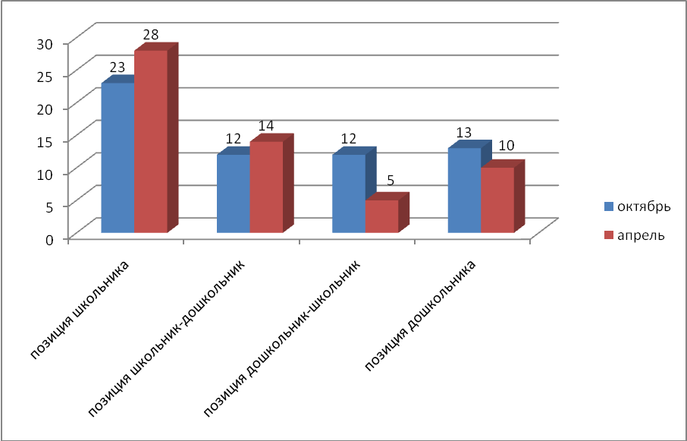
Наблюдается рост количества учащихся с выраженной позицией школьника – 44% от общего количества первоклассников. Основными критериями сформированности внутренней позиции школьника являются: положительное отношение к школе, чувство необходимости учения. Для исследования была взята методика Т.А.Нежновой. У этих учащихся достаточно выражена познавательная активность, они ответственно относятся к школьным обязанностям. Положительная динамика отмечается и по второму показателю. Таким образом, позиция школьника и школьника-дошкольника составляет 67%. На конец года позиция дошкольник-школьник составило 5 человек и позиция дошкольник 10 человек, что составляет 33%. С родителями данных учащихся были проведены индивидуальные собеседования, на которых были даны рекомендации по повышению у ребят мотивации к мотивации учебной деятельности. Педагог-психолог провел ряд индивидуально-групповых занятий с данной группой учащихся.
Диаграмма 2. Уровень развития умения контролировать результат выполненного действия на основе образца
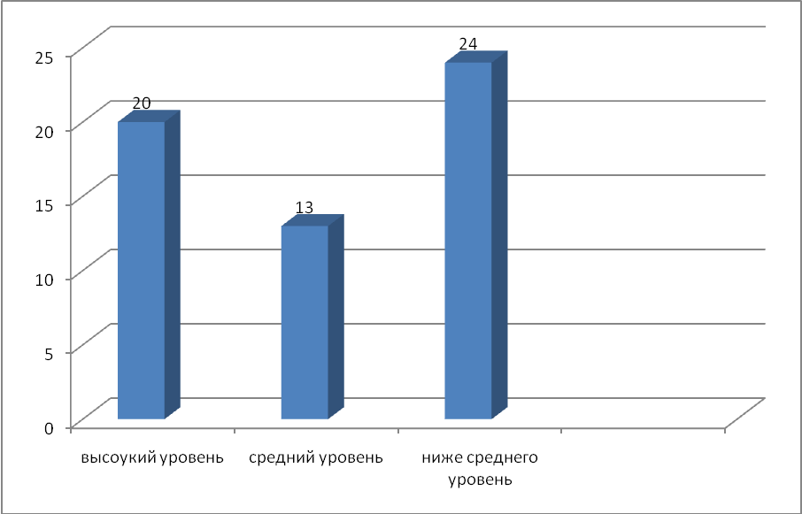

Для исследования уровня развития умения контролировать результат выполненного действия на основе образца была взята методика А.Ф.Ануфривой. Исследование показало, что у большинства учащихся это умение или сформировано слабо или не сфомировано вообще – 70% обучающихся. Обучающиеся не замечают допущенных ошибок, их внимание неустойчиво, плохо распределяемо. Учителям рекомендовано вести наблюдение за тем, какие средства для организации своего поведения и деятельности выбирает ученик; как он планирует, контролирует и выполняет действие по заданному образцу и правилу и использовать результаты наблюдения для индивидуальной работы.

Диаграмма 3. Уровень развития концентрации внимания
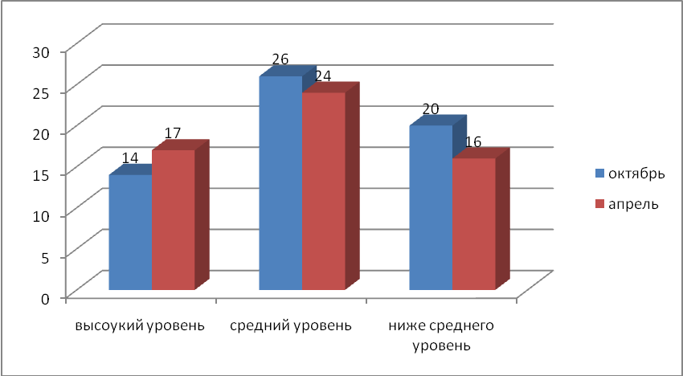

Показатели диаграммы констатируют положительную динамику в работе учителей над развитием внимания обучающихся. Высокий процент (63% на конец года) среднего и ниже среднего уровня развития концентрации внимания объясняется тем, что в данных классах достаточно высокий процент гиперактивных учащихся.

Диаграмма 4. Исследование уровня развития умения сравнивать
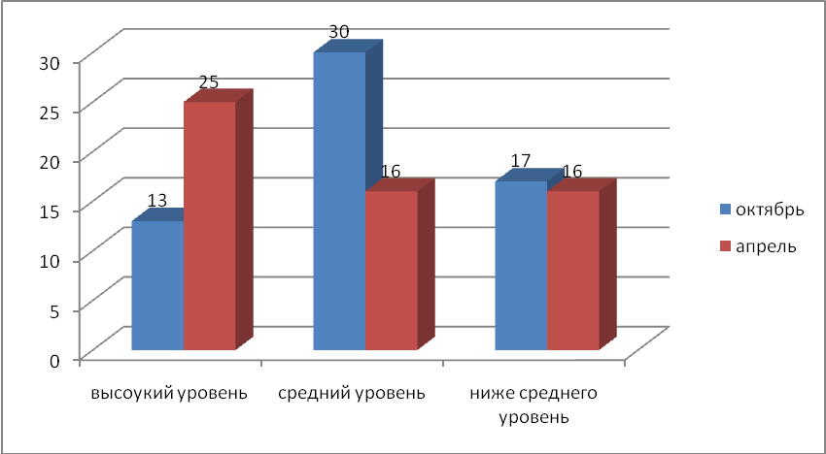

Данное умение относится к учебно-логическим универсальным действиям, обеспечивающим четкую структуру содержания процесса постановки и решения учебных задач. Для обучающихся они являются самыми сложными. Прирост показателя «ниже среднего уровня» объясняется утомляемостью детей к концу учебного года, желанием больше заниматься игровой деятельностью, нежели учебной.
Эти исследования проходили по линии отдела образования администрации Чкаловского района. В соответствии с программой мониторинга качество образования обучающихся 1-х классов были проведены два психолого-педагогических исследования (октябрь, апрель), по итогам которых были проведены индивидуальные собеседования с родителями обучающихся, даны рекомендации учителям.
По итогам мониторинговых исследований составлены карты достижений учащихся, в которых зафиксированы результаты исследований по каждому учащемуся и по классу в целом. Данные карт помогают учителю сделать работу надметапредметными УУД регулярно, выстроить определенную систему заданий, направленную на их развитие. Учителям необходимо научиться формировать и развивать учебные действия синхронно через все предметы, чтобы они стали универсальными. В план работы ШМО учителей начальных классов рекомендуется внести вопросы, связанные с дальнейшей методической учебой учителей по данному вопросу.
В школе проводится мониторинг введения ФГОС НОО с целью изучения профессионально-общественного мнения относительно введения и реализации новых стандартов начального общего образования. Представляем результаты анкетирования педагогических работников и родителей первоклассников.
Анализ
анкетирования педагогических работников
При обобщении ответов не выделялись категории начальной и основной школы. В анкетировании принимали участие все педагогические работники школы.
Положительным является тот факт, что все опрошенные (100%) знакомы с новыми ФГОС.
Подавляющие большинство (77%) считаете, что введение федерального государственного образовательного стандарта начального общего образования положительно скажется на развитии и образовательных результатах обучающихся. Это говорит о том, что учителя с понимаем относятся к данным изменениям и принимают их.

Диаграмма 5. Считаете ли Вы, что введение федерального государственного образовательного стандарта начального общего образования положительно скажется на развитии и образовательных результатах обучающихся?
нет
Ответы:
а) да – 36 чел. (77%)
б) нет – 3 чел. (6%)
в) затрудняюсь ответить – 8 чел. (17%)
Также большинство опрошенных связывают улучшение материально-технических, финансовых и иных условий реализации образовательных программ с введением ФГОС НОО – 68%.
В то же время затруднение вызвал вопрос, связанный с формулировкой основных отличий ФГОС НОО от старых образовательных стандартов. С целью решения данной проблемы были дополнительно представлены материалы на информационных стендах.
Учителя адекватно соотносят свою роль как участника образовательного процесса при организации перехода на ФГОС НОО – 83% и понимают уровень своей ответственности в нем. Но уверенности в полной готовности к введению ФГОС НОО нет у 45% педагогов. Это вполне объяснимо, т.к. процесс находится на начальной стадии и нет должного опыта работы в парадигме новой образовательной политике государства.
В школе сделано много для перехода к работе по новым стандартов, о чем говорят результаты следующей диаграммы.
Диаграмма 6. На Ваш взгляд, готово ли ваше образовательное учреждение к введению ФГОС НОО?
нет
Ответы:
а) да – 30 чел. (64%)
б) нет – 2 чел. (4%)
в) затрудняюсь ответить – 15 чел. (32%)
Выводы:
1.79% опрошенных не разделяют понятия «введение в действие ФГОС НОО» и «переход на обучение по ФГОС НОО». В то же время все педагоги ориентируются в точной дате перехода на обучение по ФГОС с 01.09.2011 года.
2.Оптимистично настроена большинство педагогов на введение ФГОС НОО. 77% считают, что оно положительно скажется на развитии и образовательных результатах обучающихся; 68% опрошенных связывают введение ФГОС НОО с улучшением условий реализации образовательных программ.
3.Затруднились сформулировать основные отличия ФГОС НОО от ГОС НОО 40% педагогов.
4.Большиство педагогов осознают свою роль при организации перехода на ФГОС НОО.
5.На вопрос о готовности школы к введению ФГОС больше половины опрошенных (64%) ответили положительно.
Рекомендации:
1.Включить вопросы нормативно-правового сопровождения ФГОС в совещания при директоре, педагогические советы, в работу ШМО.
2.Организовать индивидуальную работу с рядом педагогов относительно новых ФГОС НОО.

Анализ анкетирования родителей
В марте 2012 года был проведен второй этап мониторинга введения ФГОС НОО в школе для родителей. Результаты анкетирования представлены в следующих диаграммах.
Основными источниками информации о ходе введения и реализации ФГОС НОО для родителей является школа – 79% опрошенных. В школе оформлен информационный стенд, на сайте школы размещена информация по теме. Родители еще не в достаточной степени понимают основные отличия ФГОС НОО от ГОС НОО – затрудняются ответить на данный вопрос 45% родителей.
Диаграмма 5. Положение в системе отношений «Школа – родители»
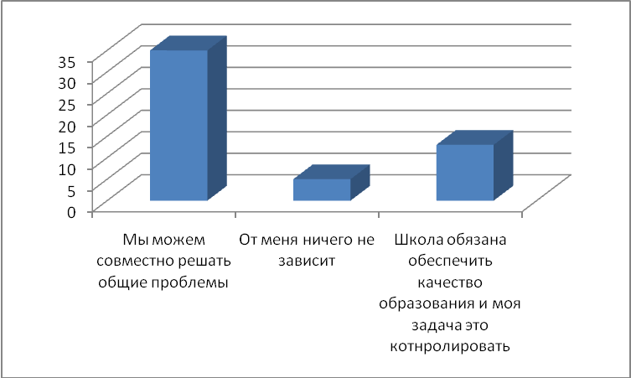

Родители понимают смысл новых взаимоотношений «Школа – родители» как отношений взаимосотрудничества и взаимозаинтересованности. Это хорошие показатели.
Положительные изменения в школьной жизни, которые связаны с введением и реализацией ФГОС НОО предполагают 51% родителей. Наиболее значимые качества личности, которые ценят родители в своих детях и ждут сформированности этих качеств в процессе обучения по новым стандартам:
- на первом месте – осознание себя личностью;
- на втором месте – уважение к другим людям, умение сотрудничать;
- на третьем месте – мотивация к трудовой деятельности, познанию и творчеству, способность к обучению и самообучению на протяжении всей жизни.
Родители готовы более подробно знакомиться с материалами ФГОС самостоятельно. Для этого на сайте школы предполагается размещать больше информации по данному вопросу.
На основании пожеланий родителей была выстроена модель внеурочной деятельности обучающихся начальной школы.

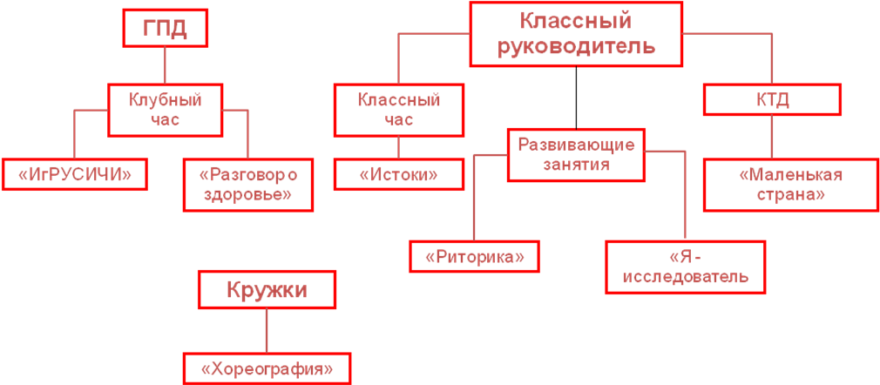
Схема 1. Модель внеурочной деятельности

Каждый обучающийся 1-х классов получил возможность через участие в двух и более формах организации внеурочной деятельности приобретать ценностные знания и опыт в соответствии со своими интересами.
За летний период планируется оборудовать еще два учебных кабинета для первоклассников в соответствии с требованиями ФГОС.
Выводы:
1.Активизировать работу по освоению педагогическим коллективом школы образовательных технологий системно-деятельностного подхода.
2.Развитие новых подходов к системе оценки качества образования.
3.Расширение общественного участия в управлении образованием школы.
4.Разворачивание инновационной деятельности в образовательном пространстве школы.

РАЗДЕЛ 4. КАДРОВОЕ ОБЕСПЕЧЕНИЕ

4.1. Анализ работы по реализации программы
«Повышение уровня профессионального мастерства педагогических работников»
2011-2012 учебный год
Цель анализа: выявить положительные и проблемные вопросы реализации программы в 2011-2012 учебном году; определить возможные пути решения проблемных моментов.
I. Проект №1. «Сохранение и развитие кадрового потенциала».
Цель: обеспечение современного образовательного процесса квалифицированными кадрами и развитие механизмов, способствующих росту профессионального потенциала образовательной системы школы.

Диаграмма 1.1.Стаж работы

До 3 лет | От 3 до 10 лет | От 10 до 20 лет | От 20 до 30 лет | От 30 до 40 лет | Более 40 лет
1 | 4 | 6 | 25 | 8 | 1

Данные диаграммы показывают, что в школе работает достаточно зрелый, профессионально подготовленный коллектив. Более 75% педагогов имеют стаж педагогической работы 20 и более лет.

Диаграмма 1.2. Демографическая характеристика педагогического коллектива

Всего пед.работников | 45 | 100 %
От 18 до 30 лет | 5 | 11%
От 31 до 40 лет | 4 | 9%
От 41 до 50 лет | 21 | 47%
От 51 до 60 лет | 14 | 31%
Старше 60 лет | 1 | 2%
Женщин | 44 | 98%
Мужчин | 1 | 2%

Средний возраст педагогов – 45 лет

Таблица 1.1. Награждение педагогических работников

«Заслуженный учитель РФ» | «Отличник народного просвещения» | «Почетный работник общего образования РФ» | Почетная грамота Минобразования РФ | Почетная грамота или благодарность Министерства (Департамента) образования Нижегородской области | Почетное звание «Ветеран труда»
Горохова Л.В. | Мусатова В.В. | Надькина Г.И. | Жиркова Г.А. | Сизова Е.М. | Жиркова Г.А.
 |  | Горшкова С.Ю. | Гнездова Г.Л. | Савинова Н.Н. | Гнездова Г.Л.
 |  |  | Ипполитова В.Г. | Черняева Н.Н. | Ипполитова В.Г.
 |  |  | Дрягалина Н.М. | Щукина М.М. | Мусатова В.В.
 |  |  | Ломтева Г.П. | Алексашина О.Г. | Горохова Л.В.
 |  |  | Сидорова И.В. | Иванова Е.А. | Ломтева Г.П.
 |  |  |  | Абаимова Е А. | Сидорова И.В.
 |  |  |  | Малыгина Т.В. | Дрягалина Н.М.
 |  |  |  | Кряжева Е.И. | Горшкова С.Ю.
 |  |  |  | Евдокимова И.А. | Надькина Г.И.
 |  |  |  | Щаницына И.М.
 |  |  |  | Колюжева Г.Н.
 |  |  |  | Воронина Т.В.
 |  |  |  | Кузнецова Л.Д.

«Заслуженный учитель РФ» | 1
«Отличник народного просвещения» | 1
«Почетный работник общего образования РФ» | 2
Почетная грамота Минобразования РФ | 6
Почетная грамота или благодарность Министерства (Департамента) образования Нижегородской области | 14
Почетное звание «Ветеран труда» | 10

В августе 2011 года два учителя (Сидорова И.В., Ломтева Г.П.) были награждены Почётной грамотой Министерства образования РФ, в мае 2012 года старшая вожатая Сизова Е.М. была награждена Почётной грамотой Министерства образования Нижегородской области.
Диаграмма 1.3. Награждение педагогических работников.

Из данных диаграммы выделяем следующее. Не имеют наград 47% педагогов, среди которых 4 молодых специалиста, имеющие стаж работы до 5 лет, что составляет 19% от количества педагогов не имеющих наград областного и федерального значения. В то же время, 17 педагогов, которые имеют стаж работы более 10 лет, не имеют наград. Среди них: Виноградова Е.Н. (12 лет), Струлева Е.Л. (11 лет), Луника Е.П. (23 года), Лапкина Н.Н. (21 год), Смирнова Г.В. (30 лет), Ермакова В.В. (24 года), Степанова Л.А, (21 год), Осокина Г.А. (24 года), Оленичева Э.А. (22 года), Евдокимова О.В. (19 лет), Орлова Л.Г. (26 лет), Хохлова Т.Ю. (14 лет), Евстюничева Е.В. (24 года), Савинова В.К. (30 лет), Малыгина А.А. (23 года), Мясникова О.А (19 лет), Савина С.Ю. (20 лет). Многие из них достигли высоких результатов в своей профессиональной деятельности и заслуживают наград такого уровня.
По итогам первого года работы было сделано следующее.
В июне 2011 года был откорректирован перспективный план повышения квалификации педагогов школы на основании которого был составлен план на 2011-2012 учебный год. Годовой план был реализован в полном объёме. В содержание курсовой подготовки педагогов были включены вопросы, связанные с переходом на новые ФГОС как в начальной школе, так и в основной. Курсовая подготовка учителей проходила на базе ГБОУ ДПО НИРО, Нижегородского государственного педагогического университета (Центр ПСВи СПО ФГБОУ ВПО), Нижегородской Епархии, ННОУ НЦНО.

Таблица 1.2. Содержание профессиональной курсовой подготовки в 2011-2012 учебном году на базе ГБОУ ДПО НИРО.

Курсы повышения квалификации | 2011/2012
Продолжительность  36 часов | Ипполитова В.Г. Дистанционные образовательные технологии в работе с одаренными детьми
Продолжительность  36 часов | Сидорова И.В. Теория и методика преподавания русского языка и литературы
Продолжительность  36 часов | Савина С.Ю. Теория и методика преподавания ИЗО, музыки, МХК
Продолжительность  36 часов | Алексашина О.Г. Сетевое образование как новая педагогическая парадигма
Продолжительность  36 часов | Гнездова Г.Л. Современное образование в контексте антропологизации
Продолжительность  36 часов | Абаимова Е.А. Сетевое образование как новая педагогическая парадигма
Продолжительность 72 часа | Сидорова И.В. Проектирование и сценирование новых форм учебных занятий, ориентированных на формирование и развитие УУД
Продолжительность 72 часа | Хохлова Т.Ю. Проектирование и сценирование новых форм учебных занятий, ориентированных на формирование и развитие УУД
Продолжительность 72 часа | Лебедева Л.А. Технология проектно-деятельностной кооперации субъектов инновационной деятельности
Продолжительность 72 часа | Швецова А.К. Технология проектно-деятельностной кооперации субъектов инновационной деятельности
Продолжительность 100  и более часов | Алексашина О.Г. Теория и практика воспитания личности
Продолжительность 100  и более часов | Луника Е.П. Современные подходы в преподавании естественных дисциплин
Продолжительность 100  и более часов | Степанова Л.А. Использование ЭОР в процессе обучения в основной школе по математике
Продолжительность 100  и более часов | Виноградова Е.Н. Использование ЭОР в процессе обучения в основной школе по информатике
Продолжительность 100  и более часов | Колюжева Г.Н. Основы преподавания курса «Основы светской этики и православной культуры в начальной школе»
Продолжительность 100  и более часов | Горшкова С.Ю. Основы преподавания курса «Основы светской этики и православной культуры в начальной школе»
Продолжительность 100  и более часов | Смирнова Г.В. Основы преподавания курса «Основы светской этики и православной культуры в начальной школе»

Таблица 1.3. Содержание профессиональной курсовой подготовки в 2011-2012 учебном году на базе Нижегородского государственного педагогического университета
(Центр ПСВи СПО ФГБОУ ВПО).

Курсы повышения квалификации | 2011/2012
Продолжительность  144 часа | «Психолого-педагогические аспекты организации помощи детям с ограниченными возможностями здоровья»:  -Иванова Е.А.;  -Смирнова Г.В.;  -Горшкова С.Ю.;  -Черняева Н.Н.;  - Щукина М.М.  - Евстюничева Е.В.  - Савинова Н.Н.  - Хохлова Т.Ю.  - Ломтева Г.П.  - Мусатова В.В.  - Евдокимова И.А.  - Лапкина Н.Н.  - Ермакова В.В.  - Щаницына И.М.  - Швецова А.К.

Таблица 1.4. Содержание профессиональной курсовой подготовки в 2011-2012 учебном году на базе Нижегородской Епархии

Курсы повышения квалификации | 2011/2012
Продолжительность  144 часа | «Духовно-нравственное воспитание обучающихся»  - Евдокимова И.А.  - Мясникова О.А.  - Малыгина Т.В.

Таблица 1.5. Содержание профессиональной курсовой подготовки в 2011-2012 учебном году на базе ННОУ НЦНО (накопительная система)

Курсы повышения квалификации  (накопительная система) | 2011/2012
Продолжительность  36 часов | - Жиркова Г.А. Инструменты анализа и решения учебных проблем. Контексты выявления и использование проблемных ситуаций в образовательном процессе.  - Ипполитова В.Г. Учебно-коммуникативные учения учащихся. Методы и приемы организации групповой работы.  - Мясникова О.А. Формирование продуктивного опыта младших школьников.  - Орлова Л.Г. Основы продуктивного учебного взаимодействия.  - Колюжева Г.Н. Учебные достижения младшего школьника.  - Горохова Л.В. Развивающие возможности уроков в начальной школе.  - Хохлова Т.Ю. Совершенствование профессиональной компетенции учителя в процессе освоения УМК по русскому языку  - Савинова Н.Н. Совершенствование профессиональной компетенции учителя в процессе освоения УМК по русскому языку  - Сидорова И.В. Совершенствование профессиональной компетенции учителя в процессе освоения УМК по русскому языку  - Степанова Л.А. Совершенствование профессиональной компетенции учителя в процессе освоения УМК по математики  - Ломтева Г.П. Совершенствование профессиональной компетенции учителя в процессе освоения УМК по математики  - Надькина Г.И. Совершенствование профессиональной компетенции учителя в процессе освоения УМК по английскому языку  - Осокина Г.А. Совершенствование профессиональной компетенции учителя в процессе освоения УМК по английскому языку  - Евдокимова И.А. Совершенствование профессиональной компетенции учителя в процессе освоения УМК по истории  - Ермакова В.В. Совершенствование профессиональной компетенции учителя в процессе освоения УМК по физики  - Швецова А.К. Совершенствование системы профессиональных действий педагога-психолога в процессе освоения психодидактики

В связи с поэтапным введением ФГОС учителя начальных классов проходят курсовую подготовку в соответствии с программой повышения уровня профессионального мастерства, разработанной в 2012-2011 учебном году. В соответствии с ней два учителя начальных классов проходят курсовую подготовку по накопительной системе (Горохова Л.В., Орлова Л.Г.).
По итогам курсовой подготовки педагоги представили образовательные продукты (разработка проекта урока по заданной теме или с использованием СОТ (технология критического мышления), аналитический отчёт ).
В 2011-2012 учебном году все педагоги школы стали участниками Общероссийского проекта «Школа цифрового века» и получили сертификаты «Учитель цифрового века». Участие в проекте дало возможность учителю получить электронные предметно-методические журналы Издательского дома «Первое сентября». Методические материалы педагоги активно используют для составления медиатеки по предмету.
Проблемным остаётся вопрос курсовой подготовки педагогов по использованию информационных технологий. Всего прошли такую подготовку 11 педагогов , что составляет 24% от общего числа педагогов. Данная курсовая подготовка даст возможность целенаправленно и в системе использовать возможности дистанционных форм работы с обучающимися, с педагогами внутри школы и за её пределами.
Разработана и внедрена модель условий мотивации учителей для профессионального роста. Данная модель предполагает реализацию своих личных достижений в педагогической деятельности каждому учителю на различных уровнях: школьный – мастер-классы, обобщение ППО, работа в ШМО; районный – мастер-классы, обобщение ППО, работа в РМО; областной - мастер-классы, обобщение ППО, участие в экспериментальной и инновационной деятельности.
Начата работа по реализации рабочих программ по всем предметам в 1-х классах в соответствии с требованиями ФГОС. Программы реализуются учителями начальных классов, учителями-предметниками по предметам: физическая культура, ИЗО, музыка.
В школе на базе 18 и 14 кабинетов (кабинеты информатики и ИКТ) создается медиацентр. Закуплена интерактивная предметная медиатека «Образование третье тысячелетие», в которую входят мультимедийные образовательные материалы по всем предметам средней школы.
Выводы:
1.Отмечается высокий уровень курсовой профессиональной подготовки педагогов школы.
2.Педагогический коллектив школы определяется как зрелый, профессиональный коллектив.
3.В 2012-2013 увеличить долю педагогических и руководящих работников, прошедших курсовую подготовку в области ИКТ до 50%.
4. Продолжить оборудование школьных медиацентров. Увеличить долю педагогических работников, использующих в учебно-воспитательном процессе информационные ресурсы до 50%.
5. Увеличить долю педагогических работников, награжденных наградами РФ, до 16%.
6.Увеличить долю педагогических работников, награжденных наградами Нижегородской области, до 49%.
7.Снизить долю педагогических работников, имеющих стаж работы более 10 лет и не имеющих наград данного уровня, до 9 педагогов (20%).
II. Проект №2. «Повышение уровня профессиональной компетенции педагогов»
Цель: создание условий для повышения профессиональной компетенции педагогов в условиях перехода на новые ФГОС.

2.1.Организационные мероприятия
Методическая работа в школе направлена на реализацию данной цели. Сформирована нормативно-правовая база школы по данному блоку работы. В неё входят следующие локальные акты: «Положение о методическом совете», «Положение о школьном методическом объединении», «Положение об экспериментальной деятельности». В 2011-2012 учебном году разработаны новые Положения об аттестации: «Положение о порядке аттестации лиц, претендующих на должности заместителей руководителей МБОУ СОШ №4 имени В.В.Клочкова», «Положение о школьной аттестационной комиссии МБОУ СОШ №4 имени В.В.Клочкова», «Положение об экспертной группе школьной аттестационной комиссии МБОУ СОШ №4 имени В.В.Клочкова». Ежегодно проводится обновление базы данных по теме: «Кадровое обеспечение».
Структура методической работы представлена следующей схемой.

Педагогический совет
Методический совет
Экспериментальная деятельность
ШМО учителей начальных классов
ШМО «Филология»
ШМО «Математика»
ШМО «Обществознание»
ШМО «Естествознание»
Творческая группа по теме: «Мониторинг уровня сформированности УУД»
Рабочая группа
Рабочая группа
Рабочая группа

Схема 2.1. Структура методической работы.

Структура методической работы претерпела следующие изменения: в неё включены рабочие группы по разработке ООП основного общего образования. Тема методической работы определяется методическим советом, исходя из анализа работы за прошедший год. На основе этого планируется работа методического совета школы и школьных методических объединений.

2.2.Методическая работа
Тема методической работы: «Современные подходы к организации деятельности педколлектива в условиях введения новых образовательных стандартов».
Цели методической работы:
Создание условий для эффективной работы школы в условиях введения ФГОС.
Задачи методической работы:
1. Формирование инновационной направленности в деятельности педколлектива школы, проявляющейся в работе по введению ФГОС.
2. Повышение уровня теоретической (предметной), психолого-педагогической, информационной подготовки учителей. Организация работы по изучению нормативных документов, связанных с введением ФГОС.
3. Организация работы по изучению новых требований к системе образования в условиях перехода на новые образовательные стандарты.
4. Обогащение новыми педагогическими технологиями, формами и методами обучения и воспитания.
5. Обновление модели системы оценивания деятельности обучающихся в свете новых образовательных стандартов.
6. Оказание научно-методической помощи учителям на диагностической индивидуальной и дифференцируемой основе.
7. Оказание консультативной помощи учителям в организации педагогического самообразования.
8. Повышение общей педагогической культуры учителя.
В декабре 2011 года был проведен семинар для руководителей ОУ района по теме: «Готовность школы работать в условиях ФГОС». На методическом совете был разработан план подготовки и проведения семинара. В рамках подготовки к семинару каждое методическое объединение получило творческое задание, которое предусматривало методическую разработку уроков. Всего на семинаре было представлено 8 уроков, на которых учителя показали на практике применение новых образовательных технологий: развитие критического мышления (РКМЧП), интерактивные способы обучения, проектная технология, исследовательская деятельность. Было представлено 4 проекта в рамках темы: «Проект как основа организация воспитательной работы в классе». На семинаре руководитель экспериментальной творческой группы учитель русского языка и литературы Сидорова И.В. представила результаты работы школы по теме: «Формирование УУД у обучающихся 5-6 классов». Содержание всех мероприятий семинара было высоко оценено его участниками. Главный итог данной формы методической работы в школе – возможность каждому учителю показать уровень профессиональной компетентности с учетом его индивидуальных достижений.
Достижением методической работы в 2011-2012 учебном году является тот факт, что учителя переходят к форме обобщения своего педагогического труда в форме портфолио. Данная форма позволяет проводить в системе и целенаправленно процесс педагогической саморефлексии учителю, помогает видеть свои проблемы и своевременно их решать. Портфолио помогает учителю качественно подготовиться к очередной аттестации педагогических работников.
Проведена большая работа по оформлению нормативно-правовой базы учебных кабинетов: русского языка и литературы, информатики и ИКТ, английского языка, биологии и географии, математики, технологии, музыки и МХК, физики, химии, кабинетов начальных классов. Паспорта кабинетов оформлены в соответствии с требованиями к оснащенности кабинета для оптимального решения учебных и воспитательных задач в соответствии с приказом Министерства образования и науки РФ от 04.10.2010 г. №986 «Об утверждении федеральных требований к ОУ в части минимальной оснащенности учебного процесса и оборудования учебных помещений»; письмом Министерства образования Нижегородской области от 28.03.2011 г. №316-01-52-1141/11 «О направлении перечня объектов и средств организации учебной деятельности младших школьников». В апреле 2012 года был проведен смотр учебных кабинетов, по итогам которого было принято решение об обобщении опыта работы учителя русского языка и литературы Сидоровой И.В. по теме: «Использование информационных технологий как средства современного образования обучающихся».
Все учителя школы являются активными участниками районных методических объединений. В рамках этой работы учителя делятся опытом, проводят мастер-классы. В 2011-2012 учебном году новой формой методической подготовки учителя стало участие педагогов в вебинарах на базе АПК и ППРО (г.Москва) по теме: «ФГОС начального общего образования».
В 2011-2012 учебном году в профессиональных конкурсах учительского мастерства участвовали 9 педагогических работников школы.

Таблица 2.2. Результативность участия в профессиональных конкурсах учительского мастерства.
№  п/п | Ф.И.О. учителя | Должность | Номинация | Результативность
Районный конкурс профессионального мастерства педагогов «Мой лучший урок (занятие)»
1. | Луника Елена Петровна | учитель | ИЗО | I место
2. | Луника Елена Петровна | учитель | Биология | I место
3. | Евдокимова Ирина Александровна | учитель | История | I место
4. | Степанова Любовь Алексеевна | учитель | Математика | II место
5. | Щаницына Ирина Михайловна | учитель | Химия | II место
6. | Колюжева Галина Николаевна | учитель | Начальные классы | II место
7. | Ермакова Валентина Вячеславовна | учитель | Физика | II место
8. | Орлова Людмила Геннадьевна | учитель | Начальные классы | III место
9. | Виноградова Елена Николаевна | учитель | Информатика и ИКТ | III место
Районный конкурс «Вожатый года – 2012»
1. | Сизова Екатерина Михайловна | Старшая вожатая | Старшая вожатая | I место
Зональный конкурс «Вожатый года – 2012»
1. | Сизова Екатерина Михайловна | Старшая вожатая | Старшая вожатая | I место
Областной конкурс «Вожатый года – 2012»
1. | Сизова Екатерина Михайловна | Старшая вожатая | Старшая вожатая | II место

Таким образом, количество участников конкурсов профессионального мастерства составило 10 педагогических работников.

2.3.Экспериментальная деятельность
2.3.1. Экспериментальная работа на базе ГБОУ ДПО НИРО. Тема: «Проектирование основной образовательной программы основного общего образования МБОУ СОШ №4 имени В.В.Клочкова как «Школы социального успеха».
Научное руководство: Игнатьева Галина Александровна, доктор педагогических наук, зав. кафедрой педагогики и андрагогики.; Тулупова Оксана Владимировна, доцент кафедры педагогики и андрагогики.
Приказ ГБОУ ДПО НИРО №123 от 27.10.2011г. «Об организации экспериментальной деятельности на базе ОУ Нижегородской области в 2011-2012- учебном году на возмездной основе».
Цель эксперимента: Выращивание жизнеспособной профессиональной общности инновационно- ориентированных педагогов.
Задачи:
1.Создание деятельностной кооперации проектировщиков и реализаторов концептуальной модели «Школы социального успеха».
2. Формирование организационного ресурса как основы практического построения новой образовательной системы МОУ СОШ № 4 имени В.В.Клочкова как «Школы социального успеха».
Основные результаты эксперимента за отчётный период:
1.Разработана концептуальная модель «Школы социального успеха».
2. Разработана программа развития МБОУ СОШ №4 имени В.В.Клочкова как «Школы социального успеха».
3.Шесть педагогов школы прошли курсовую подготовку по теме эксперимента на базе кафедры педагогики и андрагогики ГБОУ ДПО НИРО по темам: «Сетевое образование как новая педагогическая парадигма»; «Возможности метапредметного подхода в проектировании программ урочной и внеурочной деятельности»; «Проектирование и сценирование новых форм учебных занятий, ориентированных на формирование и развитие УУД».
4.Разработано и сертифицировано пять авторских программ дополнительного образования.
5.Разработано инновационное предложение на присвоение статуса РИП по теме: «Креативное детско-взрослое сообщество».
6.Разработана и реализована программа мониторинга исследования уровня сформированности УУД у обучающихся 6-ых классов по русскому языку, английскому языку, математике, истории.
Содержание проделанной работы обеспечило теоретическую подготовку педагогов по теме эксперимента, сориентировало их для практической деятельности в направлении инновационных изменений на основе концептуальной модели «Школы социального успеха».

2.3.2. Экспериментальная работа на базе ННОУ НЦНО. Тема: «Мониторинг формирования УУД у учащихся 5,6 классов».
Цель: разработка мониторинга формирования УУД у обучающихся.
Задачи:
1. Изучение уровня сформированности УУД у обучающихся.
2.Анализ эффективности существующих УМК для решения задач развития УУД обучающихся.
3.Оценка эффективности педагогической деятельности по решению задач развития.
4.Определение степени воздействия УУД на успешное усвоение новых знаний и умений учащихся.
.Последняя задача была определена нами как важнейшая, т.к. изучение уровня сформированности универсальных действий очень важно в определении и нахождении наиболее эффективных путей и приемов педагогического воздействия на этот процесс. Более значимо для учителя показать взаимовлияние обучения и развития, понимая, что учащийся, умеющий ставить цели, определять наиболее рациональные пути в достижении образовательных результатов, рефлексирующий, умеющий контактировать должен быть успешным в освоении учебного материала.
Для отслеживания уровня развития УУД обучающихся создана творческая группа учителей-предметников (русский язык, английский язык, математика, история). Создан пробный вариант диагностического инструментария по отслеживанию УУД. Специфика данного инструментария заключается в следующем:
- по всем предметам взяты для отслеживания одни и те же умения;
- разработаны единые по стилистике инструкции к заданиям;
- определены общие подходы к критериям оценивания заданий.
Такой подход к диагностическому инструментарию позволяет согласовать действия учителей разных образовательных областей по отслеживанию уровня сформированности УУД учащихся, и скоординировать их дальнейшие действия по развитию данных умений.
В текущем учебном году был апробирован мониторинг среди учащихся начальной школы (4 класс) и обучающиеся 5, 6 классов.
Для изучения УУД были взяты следующие показатели:
1) учебно-информационные умения, обеспечивающие нахождение, переработку и использование информации для решения учебных задач (умение определять тему и главную мысль в тексте; умение определять структуру текста; умение осуществлять перевод текста из словесной формы в различные схемы и модели; умение переводить опорную схему в текстовую информацию; умение анализировать и редактировать чужой текст; умение соотносить заданный план с содержанием текста; умение восстанавливать последовательность событий текста в правильном порядке; использование различных источников при поиске необходимой учебной информации);
2) учебно-коммуникативные умения (умение чётко формулировать и аргументировать свою позицию, умение формулировать и задавать вопрос);
3) учебно-организационные умения, обеспечивающие организацию, контроль, регулирование и анализ собственной учебной деятельности учащимися (контрольно-оценочное умение, умение работать по алгоритму);
4) учебно-логические умения, обеспечивающие чёткую структуру содержания процесса постановки и решения учебных задач (умение осуществлять обобщение, классификацию, конкретизацию, систематизацию; умение делать вывод; умение выбирать рациональный способ решения, умение сравнивать, умение четко аргументировать свой ответ).
Выделенные курсивом умения формируются в 6 классе. Проведение мониторинговых исследований позволят увидеть с какими уровнем сформированности УУД обучающиеся переходят в следующий класс и определить пути их дальнейшего развития в средней школе.
В этом учебном году материалы мониторинга апробировались в 4, 5,6-х классах в форме плотного исследования по четырём предметам (русский язык, английский, математика, истории). На основе проведённых исследований первого и второго полугодий составлены карты достижений обучающихся, где отражены результаты каждого ребёнка по всем четырём предметам и определён итоговый уровень сформированности УУД, который позволяет учителям спроектировать индивидуальный маршрут школьника в плане формирования у него УУД. Данная работа, по высказываниям учителей, которые осуществляли эту деятельность, актуализирует проблему координации и согласования взаимодействия учителей разных предметов и образовательных областей. В ходе анализа выявлено, что для повышения качества формирования в ходе учебного процесса УУД необходимо, прежде всего, совершенствование профессиональных умений педагогов.
На данном этапе работы сформирован банк диагностических материалов для проведения мониторинговых исследований в 5,6 классах. Содержание диагностических материалов поможет учителям качественно проводить диагностику сформированности УУД у обучающихся основной школы в рамках перехода на новые ФГОС.
В 2011-2012 учебном году были разработаны авторские программы по дополнительному образованию, которые получили экспериментальное заключение ГОУ ДПО НИРО по темам: «Школьный кораблик» (авторы-разработчики: Луника Е.П., Алексашина О.Г., Сизова Е.М., Хохлова Т.Ю., Ковалев Ф.В.); «Учим английский» (авторы-разработчики: Надькина Г.И., Г.А.Осокина); «Народный фольклор» (авторы-разработчики: Савина С.Ю., Кряжева Е.И., Щукина М.М.); «Проектная деятельность подростка» (авторы-разработчики: Ипполитова В.Г., Горохова Л.В., Мясникова О.А., Колюжева Г.Н., Смирнова Г.В., Сидорова И.В., Степанова Л.А., Лапкина Н.Н.); «Школьный музей» (авторы-разработчики: Жиркова Г.А., Евдокимова И.А., Малыгина Т.В., Ломтева Г.П.). В 2012-2013 учебном году запланирована апробация программ дополнительного образования.

2.4.Аналитическая деятельность
Цель: создание условий для проведения качественного мониторинга состояния образовательного процесса в школе.
Задачи:
1.Организация внутришкольного контроля (ВШК).
2.Организация работы Методического совета (МС) школы.
3.Обобщение ППО.
4.Проведение аттестации педагогических работников.

2.4.1. Организация ВШК
В формате ВШК работа проходила по следующим разделам:
- контроль за состоянием преподавания учебных предметов;
- состояние календарно-тематического планирования;
- выполнение учебного плана и учебных программ по предметам учебного плана;
- мониторинг качества обучения.
Повысился уровень работы учителей-предметников с тематическим планированием. Тематическое планирование разрабатывается строго в соответствии с учебными программами. По итогам каждой учебной четверти учителя-предметники проводят корректировку тематического планирования с целью полного прохождения учебных программ по предметам. Новым является тот факт, что многие педагоги пишут пояснительные записки к тематическому планированию, прописывают в нем используемые интерактивные информационные продукты. Особое внимание уделяют понятийному аппарату предмета, фиксируя в тематическом планировании работу над понятиями и терминами. В тематическое планирование включается работа по проверке качества знаний обучающихся, работа по выполнению практической части предметов естественнонаучного цикла.
Каждую четверть проходила проверка выполнения учебного плана. 100% прохождение учебного плана в соответствии с программой и тематическим планированием констатируется по следующим предметам: русский язык, литература, математика, родная история, окружающий мир, гражданское образование, экология, физика, химия, ОБЖ, технология в начальных классах, технология (девушки), экономика, черчение, предпрофильное обучение. Основными причинами прохождения учебного плана в соответствии с программой и тематическим планированием менее 100% являются: выполнения учителями гос.обязанностей, курсовая подготовка учителей, болезнь педагогических работников. В этом учебном году сократилось количество не выданных уроков по причине болезни педагогических работников по сравнению с предыдущим годом. Выполнена практическая часть по предметам (биология, химия, физика, информатика и ИКТ) на 100%. Этому способствует тот факт, что в школе функционирует оборудованные в соответствии с современными требованиями учебные кабинеты по данным предметам.
Предметно-обобщающий контроль в 2011-2012 учебном году проходил по таким предметам как: биология, русский язык, ОБЖ, английский язык, физическая культура, обществознание, математика. Итоги полученных результатов показали, что учителя школы владеют методами и формами работы, позволяющие развивать познавательные интересы обучающихся. На первом месте отмечается факт использования возможностей технологии критического мышления, метода проектов в урочной и внеурочной деятельности. Большое внимание в работе учителей уделяется эффективным методом и приемом проверки качества знаний обучающихся (тестовые работы, исследовательские работы, проекты и т.п.). Особо хочется отметить продвижение учителей в вопросах развития таких универсальных учебных действий как самооценка и саморефлексия деятельности обучающихся.
В то же время отмечается, что материалы анализа результатов ВШК не в должной мере отражают причинно-следственные связи между результатами обучения и воспитания. Не всегда определяются пути решения проблем и тенденции обновления образовательного процесса. Результаты контроля, как правило, связаны с констатацией того, что есть сейчас, контроль чаще всего направлен на выявление имеющихся недостатков в работе учителей.
Сегодня модернизации ВШК как инструмента управления образовательным процессом в школе требуют (одновременно этому способствуя) не только ФГОС и НСОТ, но и документы, определяющие направления совершенствования образовательного процесса школы, положения национальной образовательной инициативы «Наша новая школа», нового Квалификационного справочника и др.
Для реализации требований государственных документов в системе ВШК должен выполняться принцип критериального оценивания с его понятной для любого субъекта логикой: каждое качество должно иметь свои показатели, а каждый показатель – описание уровней достижения (уровневые дескрипторы).
Выводы:
1. Выстраивать ВШК научно-методической работы в школе на основе критериального и компетентностно-деятельностного подходов.
2. Введение в систему ВШК мониторинга не только уровня обученности по предметам, но и уровня развития других внутренних ресурсов ученика, отраженных в метапредметных и личностных образовательных результатах.
3. Совершенствование в ВШК систем оценивания на основе критериального и компетентностного подходов к оценке уровня учебного успеха ученика и уровня профессиональной компетентности учителя.
4. Введение в систему ВШК мониторинга профессиональной компетентности учителя с целью повышения позиционно-ценностной составляющей общей профессиональной компетентности учителя по отношению к психолого-педагогическим знаниям и умениям, лежащим в основе индивидуализации образования.

2.4.2. Работа МС школы
Методический совет (МС) школы работал в соответствии с утверждённым планом. В сентябре была проведена ревизия и экспертиза рабочих учебных программ, утверждено тематическое планирование по всем предметам. В 1-х классах были утверждены рабочие учебные программы в соответствии с требованиями ФГОС. На основании Положения о МС были утверждены планы работы школьных методических объединений (ШМО), план экспериментальной работы, план работы с одаренными детьми, план работы по подготовки ГИА и ЕГЭ в 2012 году, план совместной работы ОУ и МДОУ, определена организация индивидуального обучения на дому с обучающимися ОВЗ, с обучающимися по специальной (коррекционной) программе VII, VIII видов. Под руководством МС проводилась работа по оформлению нормативно-правовой базы учебных кабинетов.
МС организовал подготовку и проведение семинара руководителей и заместителей руководителей ОУ района по теме: «Готовность школы работать в условиях перехода на новые образовательные стандарты», который прошёл 22.12.2011 года.
Большую роль в своей работе МС отводит аналитической деятельности. На заседаниях МС были рассмотрены вопросы, связанные с анализом результатов участия во Всероссийской олимпиаде школьников, анализом результатов районных научно-практических конкурсов, олимпиады «Интеллект», анализом промежуточных результатов экспериментальной работы. Был проведён качественный анализ результатов обучающихся за 1 полугодие 2011-2012 учебного года, анализ итоговых контрольных работ во 2-4, 9,11 классах. В рамках подготовки к ГИА И ЕГЭ проводился анализ основных затруднений в вопросе подготовки обучающихся к итоговой аттестации и определение путей их решения (по результатам диагностических контрольных работ).
В связи с переходом на новые ФГОС на заседаниях МС рассматривались результаты диагностики педагогического коллектива по вопросам перехода на новые образовательные стандарты и результаты диагностики удовлетворенности родителей работой школы в условиях перехода на ФГОС.
В 2011-2012 учебном году МС провёл три методических совещания по темам: «Технология портфолио в работе учителя», «Системно-деятельностный подход в образовательном процессе», «Особенности работы с одаренными детьми» и инструктивно-методическое совещание «Подготовка к государственной (итоговой) аттестации». Были подготовлены отчеты экспериментальной деятельности школы.
Таким образом, МС является организующим началом методической работы школы. Содержание работы МС помогает повышать уровень педагогического мастерства педагогов с учетом их реального уровня компетентности и в соответствии с потребностями учителей, способствует повышению качества образовательного процесса.

2.4.3. Передовой педагогический опыт
В 2011-2012 учебном году в рамках школы был обобщён опыт работы учителя начальных классов Гороховой Л.В. по теме: «Проект, как основа воспитательной работы в классе». Учителя начальных классов Смирнова Г.В. (классный руководитель 3б класса), Колюжева Г.Н. (классный руководитель 3д класса), классный руководитель 5д класса Надькина Г.И. использовали данный опыт в своей работе с классными коллективами. Планируется увеличить количество учителей - классных руководителей, которые будут использовать этот опыт.
В 2012-2013 учебном году планируется обобщение опыта работы учителя русского языка и литературы Сидоровой И.В. по теме: «Использование информационных технологий как средства современного образования обучающихся».

2.4.4. Аттестация педагогических работников
Фактические результаты:
Учебный год | Всего педагогических  работников |  | Высшая | Первая | Соответствие занимаемой должности | Без категории
2011/2012 |  | Кол-во
2011/2012 | Администрация | 5 | 0 | 5 | 0 | 0
2011/2012 | Учителя начальных классов | 11 | 1 | 10 | 0 | 0
2011/2012 | Учителя | 29 | 11 | 17 | 1 | 0
2011/2012 | Педагоги дополнительного образования | 6 | 0 | 0 | 5 | 1
2011/2012 | Другие педагогические работники | 6 | 0 | 2 | 1 | 2
2011/2012 | ИТОГО: | 56 | 12 | 34 | 7 | 3

Примечание.
Сизова Е.М. имеет должность старшей вожатой (первая категория) и учителя ОБЖ (СЗД)
Щаницына И.М. имеет должность учителя химии (первая категория) и педагог дополнительного образования (СЗД)
Кряжева Е.И. имеет должность учителя музыки (высшая категория) и педагог дополнительного образования (СЗД)
Луника Е.П. имеет должность учителя биологии (первая категория), зам.директора по ВР (первая категория)
педагог дополнительного образования (СЗД)
Савина С.Ю. имеет должность учителя музыки (высшая категория) и педагог дополнительного образования (СЗД)
Ковалев Ф.В. имеет должность учителя ОБЖ (первая категория) и педагог дополнительного образования (СЗД)
Жиркова Г.А. имеет должность директора (первая категория) и учителя химии (первая категория)
Гнездова Г.Л. имеет должность зам.директора по УР (первая категория) и учителя технологии (высшая категория)
Ипполитова В.Г. имеет должность зам.директора по УР (первая категория) и учителя истории (высшая категория)
Алексашина О.Г. имеет должность зам.директора ВР (первая категория) и учителя биологии (первая категория)
Оленичева Э.А. имеет должность заведующей библиотекой и учителя технологии (первая категория)

Диаграмма 2.1. Квалификационные категории
педагогических и руководящих работников школы
на конец 2011-2012 учебного года
Фактические результаты показывают, что основная часть учителей (59%) имеют I квалификационную категорию. По сравнению 2010-2011 учебным годом снизилось количество учителей имеющих высшую квалификационную категорию. Причиной тому явился декретный отпуск учителя начальных классов (Колюжева Г.Н.). В 2011-2012 учебном году учитель аттестовался на I квалификационную категорию.
Организация аттестационных процедур проходит в соответствии с разработанным планом на учебный год. Перспективный план аттестации педагогических и руководящих работников откорректирован с учетом результатов аттестации в текущем учебном году до 2018 года. На основе данного плана разрабатываются графики аттестации на последующие учебные года, что помогает своевременно оповещать педагогов о сроках аттестации. На стенде «Аттестация педагогических и руководящих работников» в учительской размещается информация по аттестации в текущем году, приказы районного отдела образования, школы, графики прохождения аттестационных процедур. В методическом кабинете имеются все методические рекомендации по вопросам аттестации в электронном виде и на бумажных носителях.
В 2011-2012 учебном году было аттестовано 6 учителей, 1 воспитатель ГПД и 5 педагогов дополнительного образования. Все педагогические работники успешно прошли аттестацию по заявленной категории. Исходя из целей, поставленных на 2011-2012 в области аттестации педагогических и руководящих работников констатируются следующие результаты. План аттестации педагогических и руководящих работников выполнен на 100%. Количество учителей не имеющих квалификационной категории увеличилось до 3 человек. Среди них: педагог дополнительного образования – Горохова Л.В. работает первый год в данной должности. Социальный педагог - Лебедева Л.А. - молодой специалист, заканчивает ВУЗ. Отказалась от прохождения аттестационных процедур на соответствие занимаемой должности воспитатель ГПД Малыгина А.А. (имеет I квалификацию категорию учителя начальных классов до 2015 г.). В текущем учебном году подтвердила высшую квалификационную категорию учитель английского языка Надькина Г.И. Учитель русского языка и литературы Сидорова И.В., которой администрация рекомендовала аттестоваться на высшую квалификационную категорию, вновь аттестовалась на I квалификационную категорию по личному заявлению. Учитель набрал по итогам всех аттестационных процедур количество баллов соответствующих высшей квалификационной категории.
В ходе аттестационных процедур учителя, заявившиеся на I и высшую квалификационные категории представили отчеты о педагогической деятельности в форме портфолио учителя. Такая форма самооценки своей деятельности позволяет учителю отслеживать динамику результативности работы, видеть свои достижения, выявлять проблемные поля и своевременно решать выделенные проблемы. Повышается уровень управленческой культуры учителя. Портфолио содействует стремлению учителя к постоянному профессиональному совершенствованию. На педагогическом совете от 30.05.2012 г. было предложено всем учителям на такую форму оценки своей деятельности. Образцами портфолио являются портфолио учителя русского языка и литературы Сидоровой И.В., учителя английского языка Надькиной Г.И.

Фактические результаты:

Учебный год | Кол-во учителей, аттестованных на высшую квалификационную категорию
2009/2010 | 2
2010/2011 | 1
2011/2012 | 1

Диаграмма 2.2. Результаты аттестации педагогических и руководящих работников школы на высшую квалификационную категорию
в 2009-2012 учебных годах
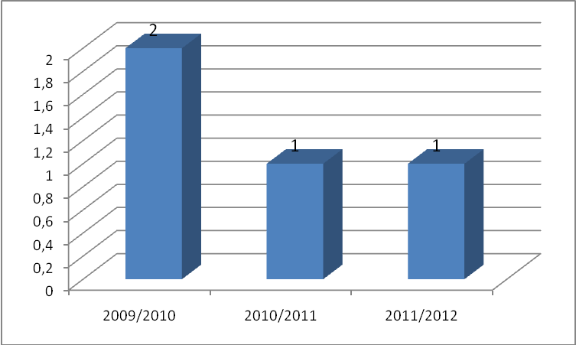

Остается проблемой вопрос аттестации педагогических и руководящих работников на высшую квалификационную категорию. Причиной данного факта остается причина, которая была определена по итогам аттестации в 2010-2011 учебном году. А именно то, что одним из условий аттестации на высшую квалификационную категорию выдвигается наличие победителей олимпиад и конкурсов на региональном и федеральном уровнях; участие учителей в профессиональных конкурсах. В школе по-прежнему нет опыта участия учителей в конкурсах на получение грантов.
В 2012-2013 учебном году аттестуются следующая группа педагогических работников.

Таблица 2.1. Информация о педагогических работниках, проходящих аттестацию в 2013 гг.

№  п/п | Ф.И.О. пед.работника | Должность | Квалификационная категория, (приказ, дата) | Дата следующей аттестации
1 | Мусатова Валентина Витальевна | Учитель | Высшая (приказ №397 от 30.04.2008 г.) | 29.04.2013 г.
2 | Евдокимова Ирина Александровна | Учитель | Высшая (приказ №397 от 30.04.2008 г.) | 29.04.2013 г.
3 | Гнездова Галина Леонидовна | Учитель | Высшая (приказ №397 от 30.04.2008 г.) | 29.04.2013 г.
4 | Жиркова Галина Алексеевна | Учитель | Первая (приказ №83-п от 01.04.2008 г.) | 31.03.2013
5 | Алексашина Ольга Геннадьевна | Учитель | Первая (приказ №83-п от 01.04.2008 г.) | 31.03.2013
6 | Виноградова Елена Николаевна | Учитель | Первая (приказ №83-п от 01.04.2008 г.) | 31.03.2013 г.
7 | Хохлова Татьяна Юрьевна | Учитель | Первая (приказ №83-п от 01.04.2008 г.) | 31.03.2013 г.
8 | Алексашина Ольга Геннадьевна | Учитель | Первая (приказ №83-п от 01.04.2008 г.) | 31.03.2013 г.
9 | Степанова Любовь Алексеевна | Учитель | Первая (приказ №83-п от 01.04.2008 г.) | 31.03.2013 г.
10 | Орлова Людмила Геннадьевна | Учитель | Первая (приказ №83-п от 01.04.2008 г.) | 31.03.2013 г.
11 | Иванова Елена Александровна | Учитель | Первая (приказ №83-п от 01.04.2008 г.) | 31.03.2013 г.
12 | Лебедева Лидия Алексеевна | Социальный педагог | Без категории, молодой специалист | 2013 г. на соответствие занимаемой должности

Выводы:
1.Продолжить работу по переходу школы к работе в инновационном режиме.
2. Начать апробацию модели создания условий повышения профессиональной компетентности учителей.
3.Продолжить работу по созданию и апробации мониторинга формирования УУД обучающихся 7 класса.
4. Начать апробацию авторских программ ДО в2012-2013 учебном году.
1.Обеспечить выполнение плана аттестации педагогических и руководящих работников на 100%.
3.Сохранить количество учителей, имеющих высшую квалификационную категорию.
4.Повысить количество учителей – участников профессиональных конкурсов учительского мастерства до 50% от общего количества педагогических работников.
5. Повысить количество учителей – участников ежегодного конкурса ПНПО «Лучший учитель России» до 5 человек.
6.Создать условия, мотивирующие педагогических работников участвовать в конкурсах на получение грантов.
7.Увеличить долю классных руководителей, использующих в работе метод проекта до 35%.
8. Обобщить опыт работы учителя русского языка и литературы Сидоровой И.В. по теме: «Использование информационных технологий как средства современного образования обучающихся».
9. Выстраивать ВШК научно-методической работы в школе на основе критериального и компетентностно-деятельностного подходов.

РАЗДЕЛ 5.ЗАДАЧИ ШКОЛЫ НА 2012-2013 учебный год
1.Работа школы по созданию условий для внедрения новых федеральных государственных образовательных стандартов образования основного общего образования.
2.Реализация задач программы развития школы. Разворачивание инновационной деятельности.
3. Реализация мероприятий, направленных на успешное проведение ГИА и ЕГЭ.
4. Внедрение информационных систем в управление деятельностью ОУ.
5. Развитие системы работы с родителями и общественностью.
6.Развитие единой системы школьного и классного ученического самоуправления.
7.Формирование у учащихся представления о здоровом образе жизни, обновление и развитие системы работы по охране здоровья учащихся.
8.Развитие внеурочной деятельности обучающихся, направленной на формирование нравственной культуры, их гражданской позиции, расширение кругозора, интеллектуального развития, на улучшение усвоения учебного материала.

